

**CHƯƠNG TRÌNH QUẢN LÝ KARAOKE - NHÓM 15**

ĐẶC TẢ YÊU CẦU ỨNG DỤNG – Final



**NỘI DUNG**

**1.** **GIỚI THIỆU CHUNG** 4

1.1 Mục đích 4

1.2 Phạm vi 4

1.3 Các định nghĩa, thuật ngữ, từ viết tắt 4

1.4 Tài liệu tham khảo 4

**2.** **MÔ TẢ TỔNG QUAN ỨNG DỤNG** 5

2.1 Mô hình Use case 5

2.2 Danh sách các tác nhân và mô tả 5

2.3 Danh sách Use case và mô tả 5

2.4 Các điều kiện phụ thuộc 7

**3.** **ĐẶC TẢ CÁC YÊU CẦU CHỨC NĂNG (FUNCTIONAL)** 8

3.1 UC001_Đặt phòng 8

3.1.1 Mô tả use case UC001 8

3.1.2 Biểu đồ 9

3.2 UC002_Hủy phòng 11

3.2.1 Mô tả use case UC002 11

3.2.2 Biểu đồ 12

3.3 UC003_Lập hóa đơn 14

3.3.1 Mô tả use case UC003 14

3.3.2 Biểu đồ 15

3.4 UC004_Tìm phòng hát 17

3.4.1 Mô tả use case UC004 17

3.4.2 Biểu đồ 17

3.5 UC005_Thuê phòng 19

3.5.1 Mô tả use case UC005 19

3.5.2 Biểu đồ 21

3.6 UC006_Chuyển phòng 22

3.6.1 Mô tả use case UC006 22

3.6.2 Biểu đồ 23

3.7 UC007_Thêm phòng hát 25

3.7.1 Mô tả use case UC007 25

3.7.2 Biểu đồ 26

3.8 UC008_Cập nhật phòng hát 27

3.8.1 Mô tả use case UC008 27

3.8.2 Biểu đồ 28

3.9 UC009_Xóa phòng hát 30

3.9.1 Mô tả use case UC009 30

3.9.2 Biểu đồ 31

3.10 UC010_Thêm nhân viên 32

3.10.1 Mô tả use case UC010 32

3.10.2 Biểu đồ 33

3.11 UC011_Cập nhật nhân viên 35

3.11.1 Mô tả use case UC011 35

3.11.2 Biểu đồ 36

3.12 UC012_Tìm nhân viên 38

3.12.1 Mô tả use case UC012 38

3.12.2 Biểu đồ 39

3.13 UC013_Thêm khách hàng 41

3.13.1 Mô tả use case UC013 41

3.13.2 Biểu đồ 42

3.14 UC014_Cập nhật khách hàng 44

3.14.1 Mô tả use case UC014 44

3.14.2 Biểu đồ 45

3.15 UC015_Tìm khách hàng 47

3.15.1 Mô tả use case UC015 47

3.15.2 Biểu đồ 48

3.16 UC016_Thêm dịch vụ 50

3.16.1 Mô tả use case UC016 50

3.16.2 Biểu đồ 51

3.17 UC017_Cập nhật dịch vụ 53

3.17.1 Mô tả use case UC017 53

3.17.2 Biểu đồ 54

3.18 UC018_Xóa dịch vụ 56

3.18.1 Mô tả use case UC018 56

3.18.2 Biểu đồ 57

3.19 UC019_Tìm dịch vụ 59

3.19.1 Mô tả use case UC019 59

3.19.2 Biểu đồ 60

3.20 UC020_Thống kế theo khách hàng tiềm năng 62

3.20.1 Mô tả use case UC020 62

3.20.2 Biểu đồ 63

3.21 UC021_Thống kê doanh thu 65

3.21.1 Mô tả use case UC021 65

3.21.2 Biểu đồ 66

3.22 UC022_Thống kê theo dịch vụ ưa thích 67

3.22.1 Mô tả use case UC022 67

3.22.2 Biểu đồ 68

**4.** **BIỂU ĐỒ LỚP:** 70

4.1 Biểu đồ lớp (Entity): 70

4.2 Biểu đồ lớp tổng quát: 71

# **GIỚI THIỆU CHUNG**

## Mục đích

Mục đích của tài liệu này nhằm mô tả một cách đầy đủ và toàn diện nhất các yêu cầu của ứng dụng. Làm rõ các tác nhân tác động vào hệ thống, các ràng buộc dữ liệu để từ đó hỗ trợ cho việc viết code dễ dàng hơn.

## Phạm vi

Ứng dụng quản lý Karaoke là một hệ thống được thiết kế để quản lý các hoạt động trong một cơ sở Karaoke. Phạm vi của ứng dụng bao gồm quản lý phòng hát, quản lý nhân viên, quản lý đặt phòng, quản lý khách hàng, thống kê, tra cứu thông tin, quản lý các dịch vụ khác và các hoạt động khác liên quan đến hoạt động Karaoke.

Đối tượng phục vụ của ứng dụng này là các cơ sở Karaoke, người quản lý Karaoke, nhân viên Karaoke, khách hàng sử dụng dịch vụ Karaoke.

Nhóm các hệ thống con trong ứng dụng này có thể bao gồm:

* Hệ thống quản lý phòng hát
* Hệ thống quản lý đặt phòng
* Hệ thống quản lý thuê phòng hát
* Hệ thống quản lý nhân viên
* Hệ thống quản lý khách hàng
* Hệ thống quản lý các dịch vụ khác
* Hệ thống tra cứu thông tin
* Hệ thống thống kê

## Các định nghĩa, thuật ngữ, từ viết tắt

| **STT** | **Thuật ngữ, từ viết tắt** | **Giải thich** | **Ghi chú** |
| --- | --- | --- | --- |
| 1 | SDDV | Sử dụng dịch vụ |  |
| 2 | CCCD | Căn cước công dân |  |

## Tài liệu tham khảo

| **STT** | **Tên tài liệu** | **Ghi chú** |
| --- | --- | --- |
|  |  |  |
|  |  |  |
|  |  |  |

# **MÔ TẢ TỔNG QUAN ỨNG DỤNG**

## Mô hình Use case

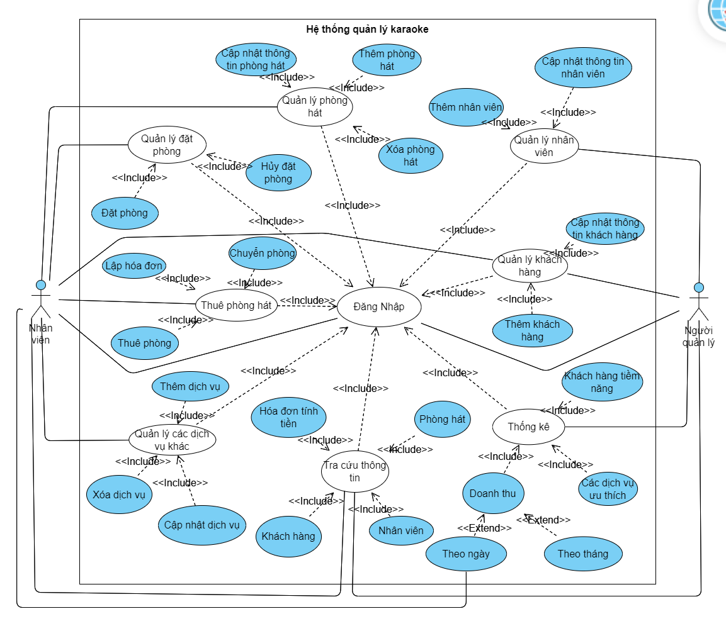

*H1. Sơ đồ use case hệ thống quản lý karaoke*

## Danh sách các tác nhân và mô tả

| **Tác nhân** | **Mô tả tác nhân** | **Ghi chú** |
| --- | --- | --- |
| Người quản lý | Là người quản lý toàn diện các hoạt động của hệ thống | Quản lý mọi hoạt động của hệ thống |
| Nhân viên | Là người thực hiện các tác vụ nghiệp vụ | Trực tiếp phục vụ khách hàng |

## Danh sách Use case và mô tả

| **ID** | **Tên Use case** | **Mô tả ngắn gọn Use case** | **Chức năng** | **Ghi chú** |
| --- | --- | --- | --- | --- |
| *UC001* | *Đặt phòng* | *Cho phép người dùng đặt một phòng hát để sử dụng trong thời gian cụ thể. Người dùng sẽ chọn loại phòng, thời gian đặt phòng (ngày đặt, giờ đặt), nhận phòng* | *đặt phòng hát cho khách hàng* |  |
| *UC002* | *Hủy đặt phòng* | *Chọn phép người dùng hủy một phòng hát đã được đặt và cập nhật lại trạng thái của phòng hát đó* | *Hủy phòng hát cho khách hàng* |  |
| *UC003* | *Lập hóa đơn* | *Cho phép nhân viên tạo hóa đơn và lưu trữ thông tin thanh toán của khách hàng sau khi sử dụng phòng hát.* | *Lập hóa đơn cho khách hàng.* |  |
| *UC004* | *Tìm kiếm phòng hát* | *Cho phép nhân viên tìm kiếm thông tin của phòng hát dựa trên mã phòng, tên phòng, tình trạng, giá cả .* | *Tìm kiếm phòng hát* |  |
| *UC005* | *Thuê phòng* | *Cho phép người dùng thuê một phòng hát để sử dụng trong một khoảng thời gian cụ thể. Người dùng sẽ chọn loại phòng, thời gian bắt đầu và kết thúc, và có thể sử dụng các dịch vụ đi kèm như đồ uống, đồ ăn, hoặc thiết bị âm nhạc.* | *Thuê phòng hát cho khách hàng* |  |
| *UC006* | *Chuyển phòng* | *Cho phép nhân viên chuyển một phòng hát dựa trên yêu cầu của khách hàng và cập nhật lại trạng thái phòng hát đó.* | *Chuyển phòng hát cho khách hàng* |  |
| *UC007* | *Thêm phòng hát* | *Cho phép người dùng thêm phòng hát mới vào danh sách phòng hát* | *Thêm phòng mới đáp ứng nhu cầu của khách hàng* |  |
| *UC008* | *Cập nhật phòng hát* | *Cho phép người dùng thay đổi thông tin về phòng hát như giá cả, tình trạng phòng* | *Thay đổi thông tin phòng hát* |  |
| *UC009* | *Xóa phòng hát* | *Cho phép người dùng xóa phòng hát không còn sử dụng được ra khỏi chương trình quản lý karaoke* | *Xóa phòng hát đã không sử dụng được* |  |
| *UC010* | *Thêm nhân viên* | *Cho phép người quản lý thêm mới một nhân viên vào hệ thống để quản lý và thực hiện các nhiệm vụ của chương trình.* | *Thêm nhân viên* |  |
| *UC011* | *Cập nhật nhân viên* | *Cho phép người quản lý có quyền và có khả năng cập nhật thông tin cá nhân của một nhân viên.* | *Cập nhật nhân viên* |  |
| *UC012* | *Tìm nhân viên* | *Cho phép người quản lý tìm kiếm thông tin của một nhân viên dựa trên mã nhân viên, chức vụ, hoặc trạng thái hoạt động.* | *Tìm nhân viên* |  |
| *UC013* | *Thêm khách hàng* | *Cho phép nhân viên thêm mới một khách hàng mới vào hệ thống để quản lý và thực hiện các nghiệp vụ của chương trình.* | *Thêm khách hàng* |  |
| *UC014* | *Cập nhật khách hàng* | *Cho phép nhân viên có quyền và có khả năng cập nhật thông tin cá nhân của khách hàng.* | *Cập nhập khách hàng* |  |
| *UC015* | *Tìm khách hàng* | *Cho phép nhân viên tìm kiếm thông tin của một khách hàng dựa trên mã khách hàng,số điện thoại hoặc tên* | *Tìm khách hàng* |  |
| *UC016* | *Thêm dịch vụ* | *Cho phép nhân viên thêm mới một dịch vụ có thể bao gồm : tên , mô tả, giá cả và một số thông tin khác vào hệ thống để quản lý dễ dàng và thuận tiện* | *Thêm dịch vụ* |  |
| *UC017* | *Cập nhật dịch vụ* | *Cho phép nhân viên cập nhật một dịch vụ có thể bao gồm : tên , mô tả, giá cả và một số thông tin khác của dịch vụ đã có trên hệ thống* | *Cập nhật dịch vụ* |  |
| *UC018* | *Xóa dịch vụ* | *Cho phép nhân viên xoá một dịch vụ có thể bao gồm : tên , mô tả, giá cả và một số thông tin khác trên hệ thống* | *Xoá dịch vụ* |  |
| *UC019* | *Tìm kiếm dịch vụ* | *Cho phép nhân viên tìm kiếm một hay nhiều dịch vụ dựa trên các tiêu chí : tên , mô tả, giá cả và một số thông tin khác trên hệ thống* | *Tìm kiếm dịch vụ* |  |
| *UC020* | *Thống kê theo loại phòng* | *Cho phép người quản lý xem bảng thống kê số lần sử dụng của các loại phòng theo ngày,tháng hoặc năm* | *Thống kê theo loại phòng* |  |
| *UC021* | *Thống kê doanh thu* | *Cho phép người quản lý xem bảng thống kê doanh của cửa hàng theo ngày,tháng hoặc năm* | *Thống kê doanh thu* |  |
| *UC022* | *Thống kê dịch vụ* | *Cho phép người quản lý xem bảng thống kê chi tiết của các dịch vụ theo ngày,tháng hoặc năm* | *Thống kê dịch vụ* |  |

## Các điều kiện phụ thuộc

* Kiến thức và kỹ năng lập trình
* Kiến thức về thiết kế giao diện và trải nghiệm người dùng (UI/UX)
* Kiến thức về cơ sở dữ liệu
* Kiến thức về bảo mật
* Công cụ và framework
* Nguồn lực phát triển ứng dụng

# **ĐẶC TẢ CÁC YÊU CẦU CHỨC NĂNG (FUNCTIONAL)**

## UC001_Đặt phòng

### Mô tả use case UC001

| **Use case: Đặt phòng** | |
| --- | --- |
| **Mục đích:** Cho phép nhân viên đặt phòng hát cho khách hàng | |
| **Mô tả:** Nhân viên đặt phòng hát cho khách hàng, yêu cầu khách hàng cung cấp thông tin cá nhân, thông tin phòng muốn đặt như thời gian đặt, nhân viên xác nhận thông tin và đặt phòng. Hệ thống kiểm tra và tạo phiếu đặt phòng cho khách hàng | |
| **Tác nhân:** Nhân viên | |
| **Điều kiện trước:** Nhân viên phải đăng nhập vào hệ thống, nhân viên mở giao diện đặt phòng và phòng phải còn trống | |
| **Điều kiện sau:** Nhân viên xác nhận phiếu đặt phòng và thông báo cho khách hàng | |
| Luồng sự kiện chính (Basic flows) | |
| Actor | System |
| 1. Nhân viên đăng nhập vào hệ thống |  |
| 1. Nhân viên mở menu quản lý đặt phòng |  |
|  | 1. Hệ thống hiển thị form đặt phòng |
| 1. Nhân viên chọn xem danh sách phòng trống vào một thời gian |  |
|  | 1. Hiển thị danh sách các phòng trống trong thời gian đó |
| 1. Nhân viên chọn một phòng trống trong danh sách |  |
|  | 1. Hệ thống hiển thị form yêu cầu nhập thông tin khách hàng |
| 1. Nhân viên nhập thông tin khách hàng và xác nhận |  |
|  | 1. Hệ thống kiểm tra thông tin khách hàng |
|  | 1. Hệ thống thông báo khách hàng hợp lệ |
| 1. Nhân viên xác nhận đặt phòng |  |
|  | 1. Hệ thống ghi nhận thông tin đặt phòng |
|  | 1. Hệ thống kiểm tra phòng muốn đặt |
|  | 1. Hệ thống cập nhật trạng thái của phòng đã đặt |
|  | 1. Hệ thống thông báo đặt phòng thành công |
| 1. Nhân viên xác nhận và thông báo cho khách hàng |  |
| Luồng sự kiện phụ (Alternative Flows): | |
|  | 9.1. Hệ thống thông báo khách hàng không hợp lệ |
| 9.2. Nhân viên xác nhận |  |
|  | 9.3. Hệ thống quay lại bước 7 |
|  | 13.1. Hệ thống thông báo phòng đã được đặt bởi người khác trong thời gian khách yêu cầu |
| 13.2. Nhân viên xác nhận |  |
|  | 13.3. Hệ thống quay lại bước 5 |

### Biểu đồ

* + - 1. **Sơ đồ Activity**

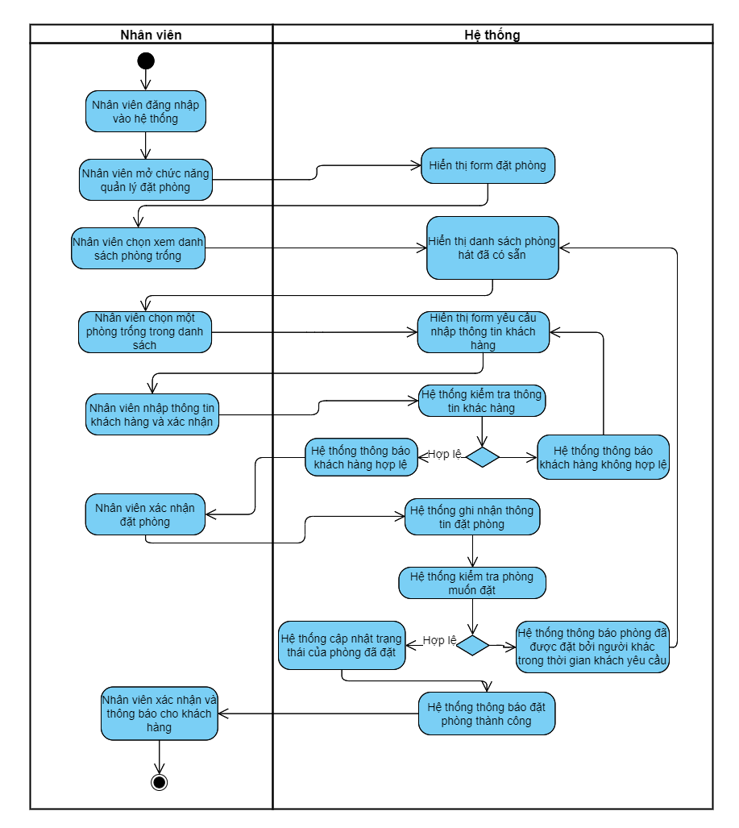

*H2. Sơ đồ Activity của use case Đặt phòng*

* + - 1. **Sơ đồ Sequence**

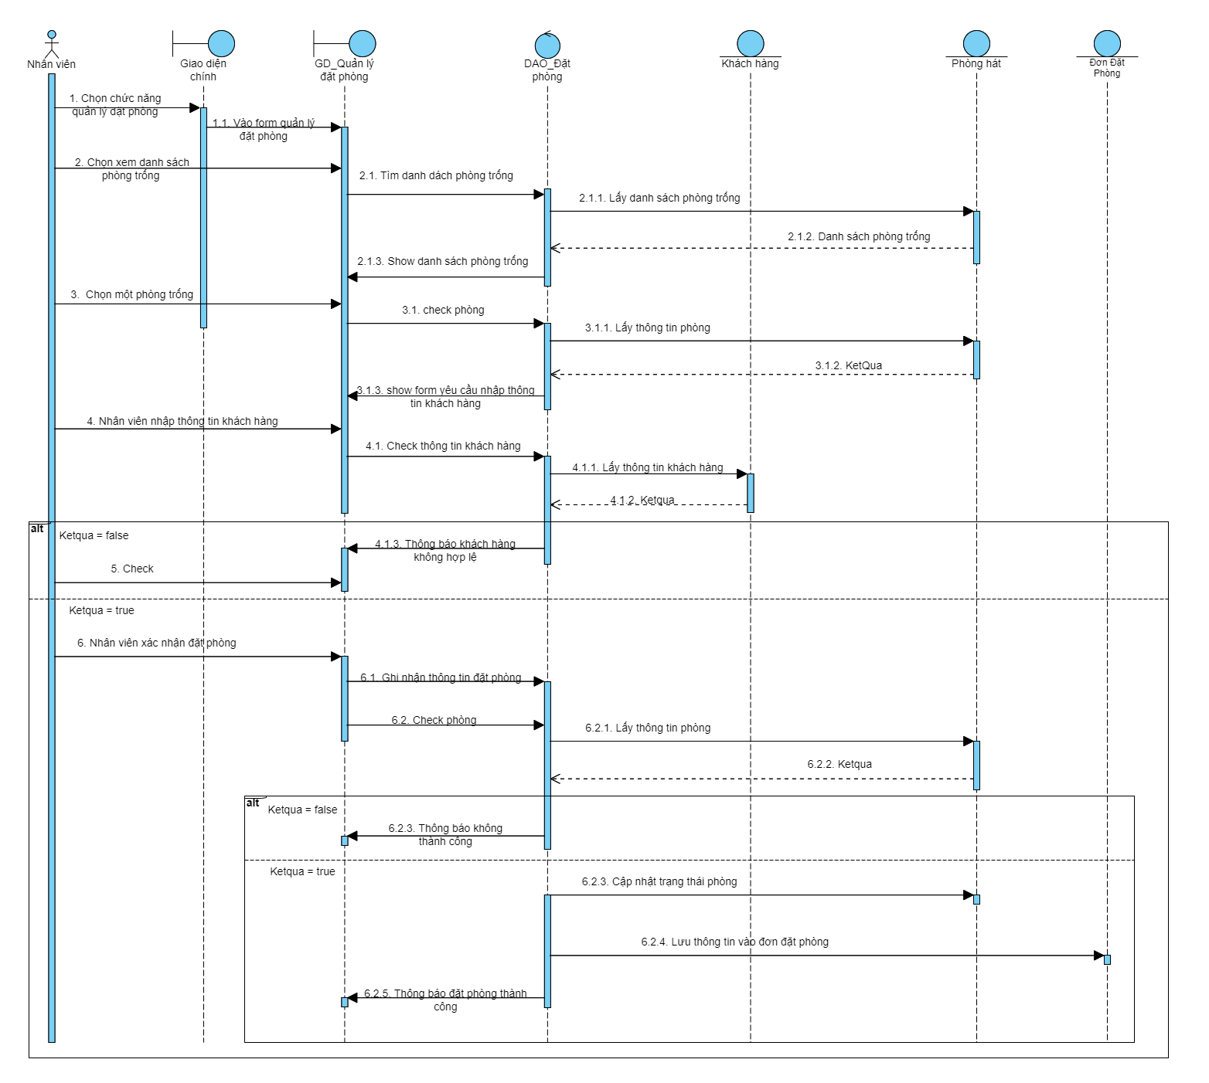

*H3. Sơ đồ Sequence của use case Đặt phòng*

## UC002_Hủy phòng

### Mô tả use case UC002

| **Use case: Hủy phòng** | |
| --- | --- |
| **Mục đích:** Cho phép nhân viên hủy phòng hát đã đặt | |
| **Mô tả:** Khách hàng muốn hủy phòng hát đã đặt bằng cách thông báo cho nhân viên. Nhân viên cung cấp thông tin đặt phòng và xác nhận hủy phòng. Hệ thống kiểm tra tính khả dụng của phòng và hủy phòng hát | |
| **Tác nhân:** Nhân viên | |
| **Điều kiện trước:** Nhân viên truy cập vào hệ thống và vào chức năng hủy phòng. Nhân viên có thông tin đặt phòng cần hủy | |
| **Điều kiện sau:** Phòng hát được hủy thành công | |
| Luồng sự kiện chính (Basic flows) | |
| Actor | System |
| 1. Nhân viên truy cập vào hệ thống |  |
| 1. Nhân viên tìm kiếm thông tin đặt phòng cần hủy |  |
|  | 1. Hệ thống kiểm tra thông tin phòng đã đặt |
|  | 1. Hệ thống hiển thị thông tin phòng đã đặt |
| 1. Nhân viên xác nhận hủy phòng |  |
|  | 1. Hệ thống kiểm tra tính khả dụng của phòng |
|  | 1. Hệ thống hủy phòng hát |
|  | 1. Hệ thống cập nhật lại trạng thái phòng |
| 1. Nhân viên xác nhận |  |
| Luồng sự kiện phụ (Alternative Flows): | |
|  | 3.1. Hệ thống thông báo thông tin phòng đã đặt không hợp lệ |
| 3.2. Nhân viên xác nhận |  |
|  | 3.3. Hệ thống quay lại bước 2 |
|  | 6.1. Hệ thống thông báo không thể hủy phòng |
| 6.2. Nhân viên xác nhận |  |
|  | 6.3. Hệ thống quay lại bước 2 |

### Biểu đồ

* + - 1. **Sơ đồ Activity**

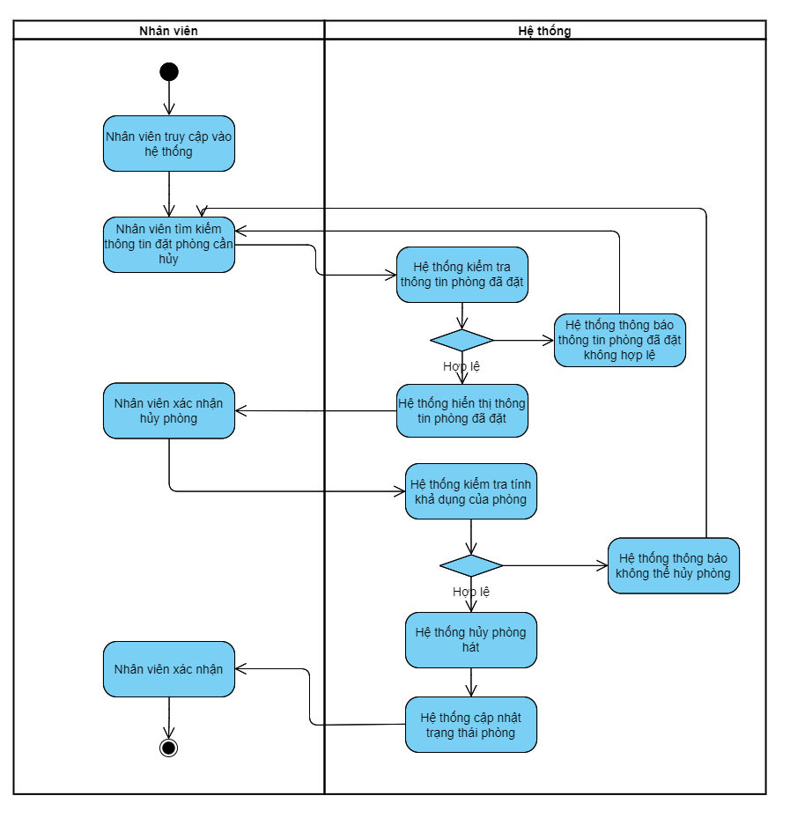

*H4. Sơ đồ Activity của use case Hủy phòng*

* + - 1. **Sơ đồ Sequence**

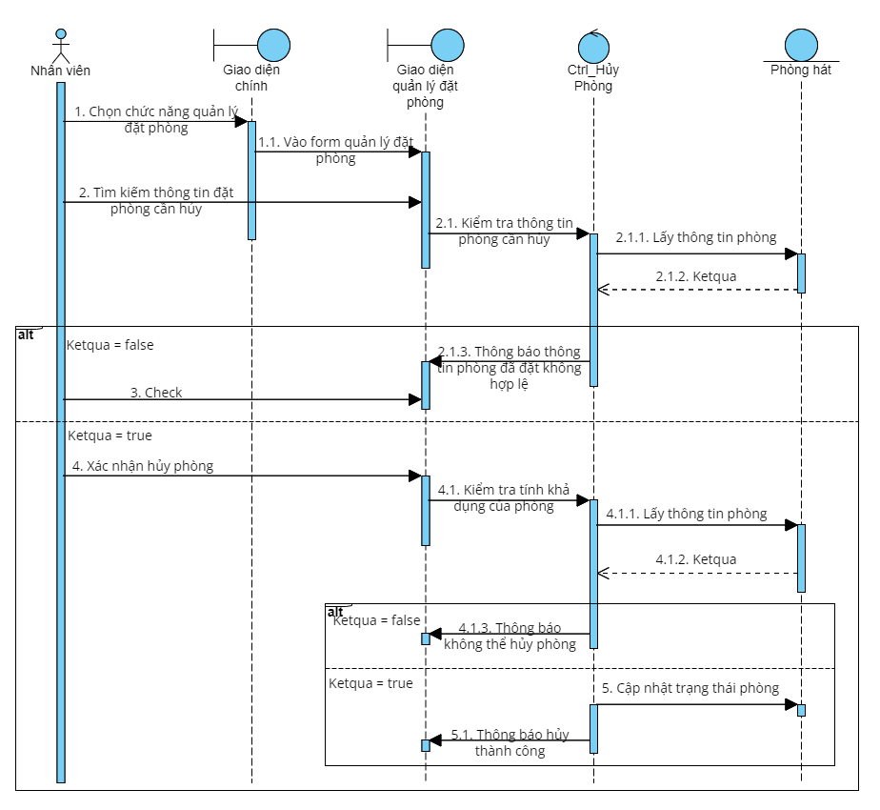

*H5. Sơ đồ Sequence của use case Hủy phòng*

## UC003_Lập Hóa Đơn

### Mô tả use case UC003

| **Use case: Lập hóa đơn** | |
| --- | --- |
| **Mục đích:** Cho phép nhân viên tạo và cung cấp hóa đơn cho khách hàng sau khi thuê phòng thành công. | |
| **Mô tả:** Nhân viên sẽ tạo hóa đơn dựa trên các dịch vụ đã sử dụng bởi khách hàng tại hệ thống. Hóa đơn chứa thông tin chi tiết về các mục đã sử dụng và giá cả, giúp quản lý tài chính và cung cấp thông tin cho khách hàng về chi phí dịch vụ đi kèm. | |
| **Tác nhân:** Nhân viên | |
| **Điều kiện trước:**   * Nhân viên truy cập vào quản lý dữ liệu giao dịch và hóa đơn trong hệ thống * Khách hàng đã xác nhận thuê phòng thành công và thông tin giao dịch phải hợp lệ. | |
| **Điều kiện sau:**   * Hóa đơn đã được tạo thành công với thông tin thanh toán được xác nhận hợp lệ. * Lưu trữ và cập nhật thành công thông tin thanh toán của khách hàng. | |
| Luồng sự kiện chính (Basic flows) | |
| Actor | System |
| 1. Nhân viên truy cập vào hệ thống |  |
| 1. Nhân viên chọn chức năng Quản lý thuê phòng |  |
|  | 1. Hệ thống hiển thị form Quản lý thuê phòng |
| 1. Nhân viên chọn khách hàng thuê phòng muốn lập hóa đơn |  |
|  | 1. Hệ thống hiển thị thông tin khách hàng thuê phòng |
| 1. Nhân viên chọn lập hóa đơn cho khách hàng |  |
|  | 1. Hệ thống tính toán số tiền thuê phòng và các dịch vụ đi kèm |
|  | 1. Hệ thống hiển thị thông tin chi tiết hóa đơn |
|  | 1. Hệ thống lưu trữ thông tin khách hàng và hóa đơn thuê phòng của họ |
| 1. Nhân viên xác nhận và kết thúc |  |
| Luồng sự kiện phụ (Alternative Flows): | |
|  |  |

### Biểu đồ

* + - 1. **Sơ đồ Activity**

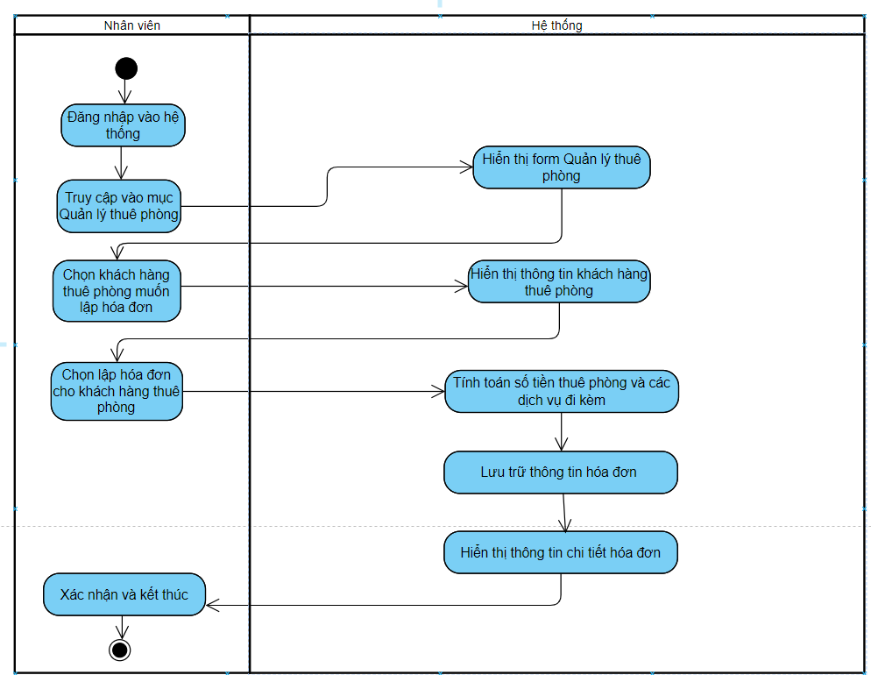

*H6. Sơ đồ Activity của use case Lập hóa đơn*

* + - 1. **Sơ đồ Sequence**

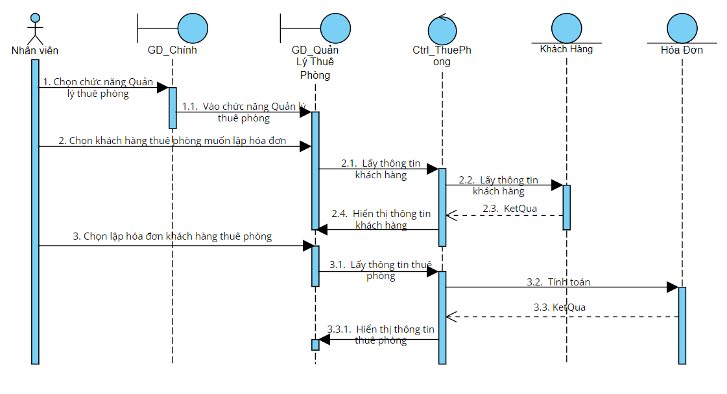

*H7. Sơ đồ Sequence của use case Lập hóa đơn*

## UC004_Tìm phòng hát

### Mô tả use case UC004

| **Use case: Tìm phòng hát** | |
| --- | --- |
| **Mục đích:** Nhân viên truy vấn và tìm kiếm thông tin phòng hát trong quản lý phòng hát và thuê phòng hát. | |
| **Mô tả:** Nhân viên có thể tra cứu thông tin phòng hát. Họ có thể nhập thông tin cần tìm kiếm như tên, mã số,giá cả hoặc tiêu chí khác vào hệ thống và tiến hành tìm kiếm dựa trên các thông tin này. Hệ thống sẽ trả về kết quả tìm kiếm phù hợp và hiển thị thông tin chi tiết liên quan đến kết quả tìm kiếm. | |
| **Tác nhân:** Nhân viên | |
| **Điều kiện trước:** Nhân viên phải khởi động hệ thống quản lý karaoke và vào chức năng quản lý phòng hát hoặc thuê phòng hát để sẵn sàng cho việc tìm kiếm phòng hát . | |
| **Điều kiện sau:** Đảm bảo rằng kết quả hiển thị chính xác và đầy đủ. Đảm bảo nhân viên có thể tương tác với kết quả tìm kiếm. | |
| Luồng sự kiện chính (Basic flows) | |
| Actor | System |
| 1. Nhân viên đăng nhập vào hệ thống |  |
| 2. Nhân viên chọn chức năng “ Quản lý phòng hát hoặc thuê phòng hát ”. |  |
|  | 3. Hệ thống hiển thị danh sách thông tin phòng hát |
| 4. Nhân viên điền thông tin tìm kiếm và chọn thao tác tìm kiếm phòng hát |  |
|  | 5. Hệ thống xử lý và hiển thị kết quả tìm kiếm |
| 6. Nhân viên xem kết quả tìm kiếm và có thể thực hiện các tác vụ trên kết quả tìm kiếm |  |
| 7. Nhân viên xác nhận và kết thúc |  |
| Luồng sự kiện phụ (Alternative Flows): | |
|  |  |

### Biểu đồ

* + - 1. **Sơ đồ Activity**

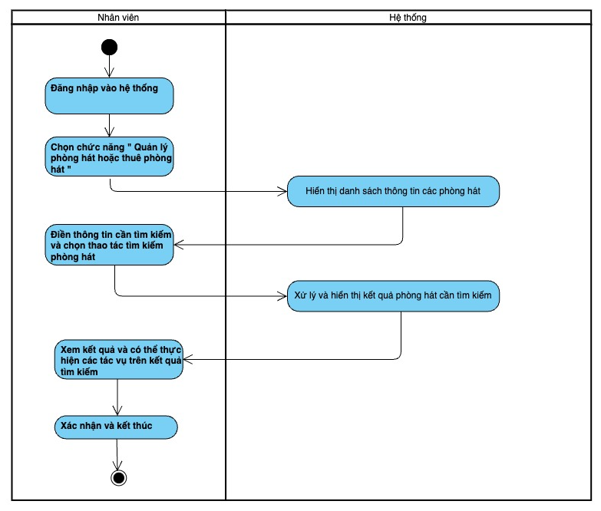

*H8. Sơ đồ Activity của use case Tìm phòng hát*

* + - 1. **Sơ đồ Sequence**

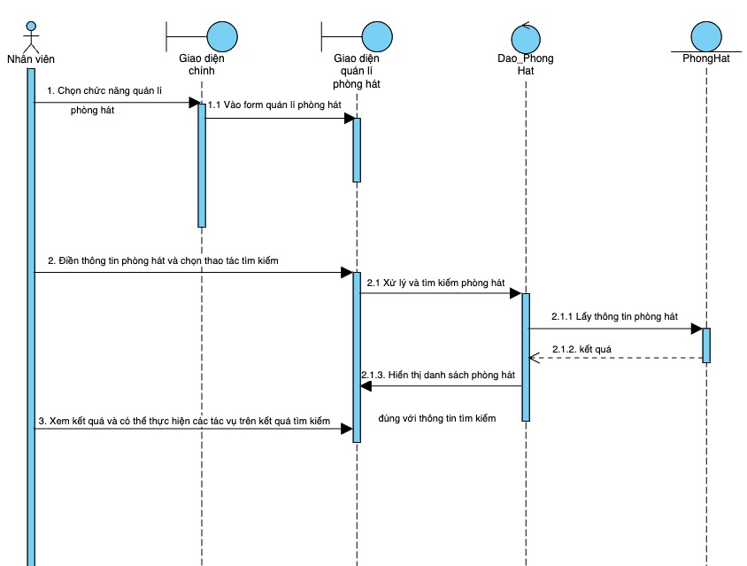

*H9. Sơ đồ Sequence của use case Tìm phòng hát*

## UC005_Thuê phòng

### Mô tả use case UC005

| **Use case: Thuê Phòng** | |
| --- | --- |
| **Mục đích:** Cho phép người sử dụng dịch vụ thuê phòng hát để sử dụng trong một khoảng thời gian cụ thể và quản lý được các hoạt động, các dịch vụ của khách hàng một cách tốt nhất. | |
| **Mô tả:** Nhân viên cho khách hàngthuê một phòng hát để sử dụng trong một khoảng thời gian cụ thể bao gồm loại phòng, thời gian bắt đầu và kết thúc, và có thể sử dụng các dịch vụ đi kèm như đồ uống, đồ ăn, hoặc thiết bị âm nhạc. | |
| **Tác nhân:** Nhân viên | |
| **Điều kiện trước:**   * Nhân viên có quyền truy cập vào hệ thống và thực hiện chức năng quản lý thuê phòng. * Danh sách phòng trống phải sẵn có cho khách hàng muốn thuê phòng. | |
| **Điều kiện sau:**   * Khách hàng xác nhận thuê phòng và cập nhật lại danh sách phòng hát . * Xử lý các dịch vụ đi kèm và xác nhận lưu trữ lịch sử giao dịch của khách hàng. | |
| Luồng sự kiện chính (Basic flows) | |
| Actor | System |
| 1. Nhân viên đăng nhập vào hệ thống |  |
| 1. Nhân viên vào chức năng Quản lý thuê phòng |  |
|  | 1. Hệ thống hiển thị form thuê phòng |
| 1. Nhân viên chọn xem danh sách phòng trống ở thời điểm hiện tại |  |
|  | 1. Hệ thống kiểm tra các phòng còn trống ở thời điểm hiện tại |
|  | 1. Hệ thống hiển thị thông báo và danh sách các phòng trống ở thời điểm hiện tại |
| 1. Nhân viên xác nhân và thông báo cho khách hàng có phòng trống |  |
| 1. Nhân viên tiếp nhận yêu cầu thuê phòng từ khách hàng |  |
|  | 1. Hệ thống hiển thị form yêu cầu nhập thông tin khách hàng |
| 1. Nhân viên điền thông tin thuê phòng của khách hàng bao gồm tên khách hàng, thời gian sử dụng, số lượng khách,... |  |
|  | 1. Hệ thống kiểm tra tính hợp lệ thông tin thuê phòng của khách hàng |
|  | 1. Hệ thống xác nhận thông tin thuê phòng hợp lệ và hiển thị thông tin thuê phòng của khách hàng |
| 1. Nhân viên đưa ra phòng trống trong danh sách từ yêu cầu về thời gian sử dụng của khách hàng |  |
|  | 1. Hệ thống ghi nhận việc chọn phòng trống |
|  | 1. Hệ thống cập nhật trạng thái của phòng đã thuê. |
|  | 1. Hệ thống thông báo thuê phòng thành công |
| 1. Nhân viên xác nhận và thông báo cho khách hàng |  |
| Luồng sự kiện phụ (Alternative Flows): | |
|  | 11.1. Hệ thống thông báo thông tin khách hàng không hợp lệ |
| 11.2. Nhân viên xác nhận và yêu cầu khách hàng cung cấp lại thông tin thuê phòng | 11.3. Hệ thống quay lại bước 9 |
|  | 5.1 Hệ thống thông báo hết phòng ở thời điểm hiện tại |
| 5.2. Nhân viên xác nhận và thông báo cho khách hàng. |  |

### Biểu đồ

* + - 1. **Sơ đồ Activity**

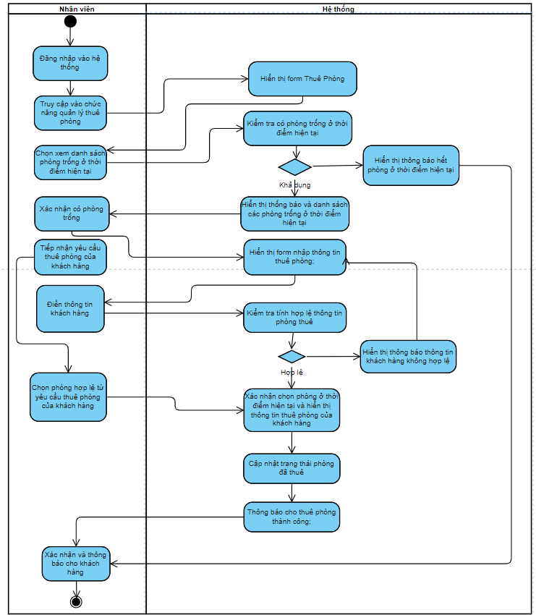

*H10. Sơ đồ Activity của use case Thuê phòng*

* + - 1. **Sơ đồ Sequence**

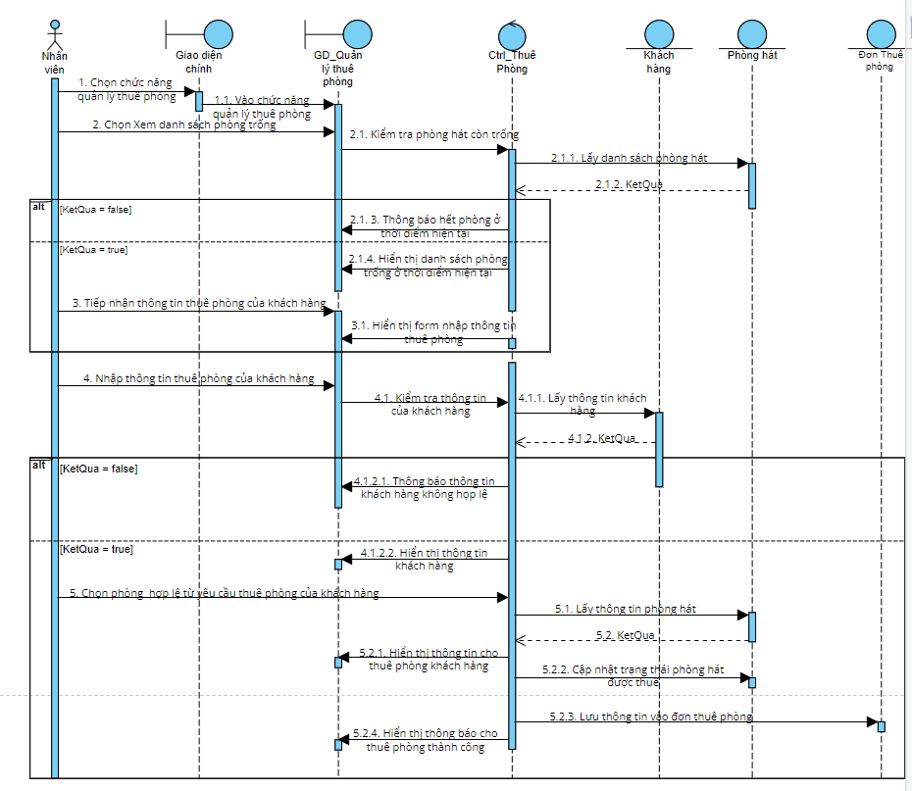

*H11. Sơ đồ Sequence của use case Thuê phòng*

## UC006_Chuyển phòng

### Mô tả use case UC006

| **Use case: Chuyển phòng** | |
| --- | --- |
| **Mục đích:** Cho phép nhân viên chuyển phòng theo yêu cầu để tạo sự thoải mái nhất cho khách hàng. | |
| **Mô tả:** Nhân viên thực hiện chuyển phòng dựa theo yêu cầu của khách hàng như phòng bị lỗi thiết bị, không gian hay nhu cầu về dịch vụ, … | |
| **Tác nhân chính:** Nhân viên  **Tác nhân phụ :** Khách hàng | |
| **Điều kiện trước:**   * Nhân viên có quyền truy cập vào hệ thống và có khả năng thực hiện việc chuyển phòng theo yêu cầu của khách hàng. * Khách hàng đã đặt và đang sử dụng phòng hát hiện tại. * Phải còn ít nhất hai phòng hát để khách hàng có thể lựa chọn chuyển phòng | |
| **Điều kiện sau:**   * Nhân viên xác nhận yêu cầu chuyển phòng cho khách hàng. * Cập nhật lại trạng thái phòng hát liên quan đến khách hàng và sẵn sàng cho người khác sử dụng. | |
| Luồng sự kiện chính (Basic flows) | |
| Actor | System |
| 1. Nhân viên đăng nhập vào hệ thống |  |
| 1. Nhân viên vào chức năng Quản lý thuê phòng |  |
|  | 1. Hệ thống hiển thị form thuê phòng |
| 1. Nhân viên tiếp nhận thông tin khách hàng và yêu cầu chuyển phòng. |  |
| 1. Nhân viên chọn xem danh sách phòng trống ở theo yêu cầu chuyển phòng |  |
|  | 1. Hệ thống kiểm tra các phòng còn trống ở thời điểm yêu cầu chuyển phòng |
|  | 1. Hệ thống hiển thị danh sách phòng trống ở thời điểm yêu cầu chuyển phòng |
| 1. Nhân viên chọn phòng trống theo yêu cầu của khách hàng |  |
|  | 1. Hệ thống xác nhận yêu cầu chuyển phòng |
|  | 1. Hệ thống cập nhật lại trạng thái của 2 phòng hát |
|  | 1. Hệ thống thông báo chuyển phòng thành công |
| 1. Nhân viên xác nhận và thông báo cho khách hàng |  |
| Luồng sự kiện phụ (Alternative Flows): | |
|  | 6.1. Hệ thống thông báo hết phòng ở thời điểm yêu cầu chuyển phòng |
| 6.2. Nhân viên xác nhận và thông báo cho khách hàng |  |

### Biểu đồ

* + - 1. **Sơ đồ Activity**

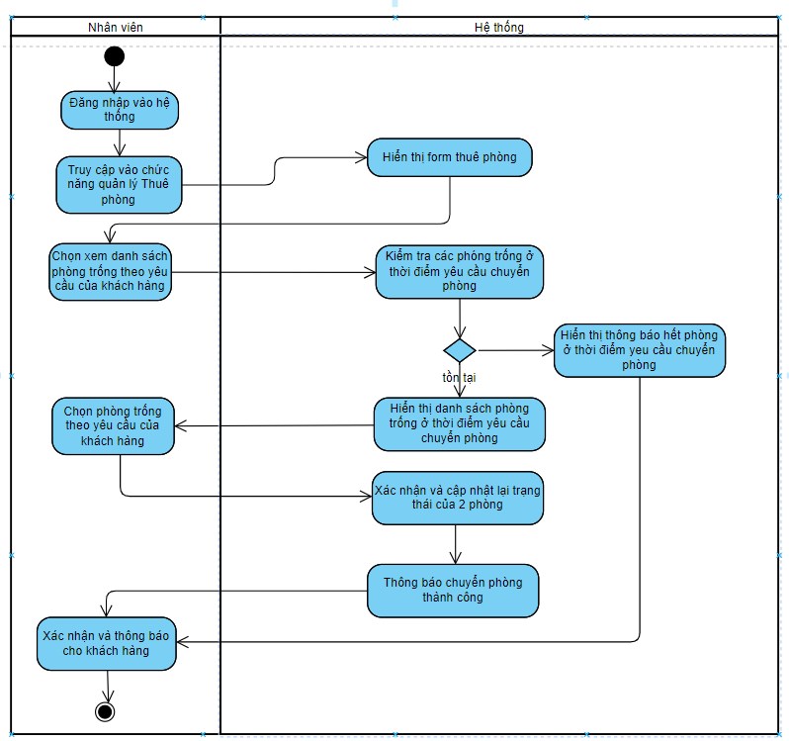

*H12. Sơ đồ Activity của use case Chuyển phòng*

* + - 1. **Sơ đồ Sequence**

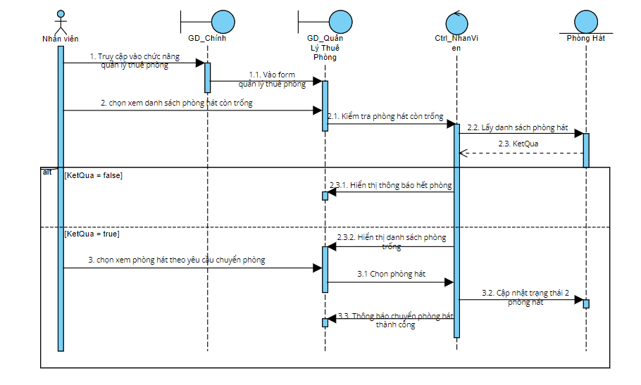

*H13. Sơ đồ Sequence của use case Chuyển phòng*

## UC007_Thêm phòng hát

### Mô tả use case UC007

| **Use case:** *Thêm phòng hát* | |
| --- | --- |
| **Mục đích:** Cho phép nhân viên thêm phòng hát mới vào hệ thống | |
| **Mô tả:** Nhân viên truy cập vào hệ thống và chọn chức năng thêm phòng hát. Sau đó nhân viên nhập các thông tin về phòng hát bao gồm tên phòng hát, giá cả, trạng thái,... | |
| **Tác nhân:** Nhân viên | |
| **Điều kiện trước:** Nhân viên phải đăng nhập vào hệ thống | |
| **Điều kiện sau:** Phòng hát mới được thêm vào hệ thống | |
| Luồng sự kiện chính (Basic flows) | |
| Actor | System |
| 1. Nhân viên truy cập vào hệ thống |  |
| 1. Nhân viên chọn thêm phòng hát mới |  |
|  | 1. Hệ thống hiển thị form nhập thông tin phòng hát |
| 1. Nhân viên nhập các thông tin phòng hát mới |  |
| 1. Nhân viên nhấn nút “Thêm” |  |
|  | 1. Hệ thống kiểm tra tính hợp lệ của thông tin nhập |
|  | 1. Hệ thống thêm phòng hát |
|  | 1. Hệ thống thông báo đã thêm thành công |
| 1. Nhân viên xác nhận |  |
| Luồng sự kiện phụ (Alternative Flows): | |
|  | 6.1. Hệ thống thông báo thông tin nhập không hợp lệ |
| 6.2. Nhân viên xác nhận |  |
|  | 6.3. Hệ thống quay lại bước 3 |

### Biểu đồ

* + - 1. **Sơ đồ Activity**

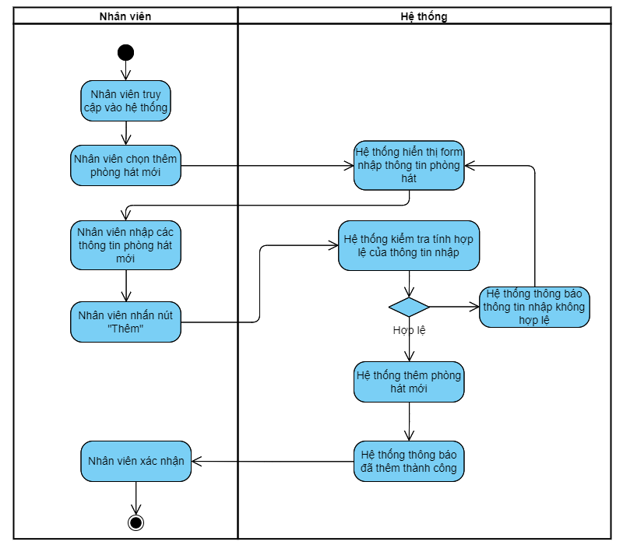

*H14. Sơ đồ Activity của use case Thêm phòng hát*

* + - 1. **Sơ đồ Sequence**

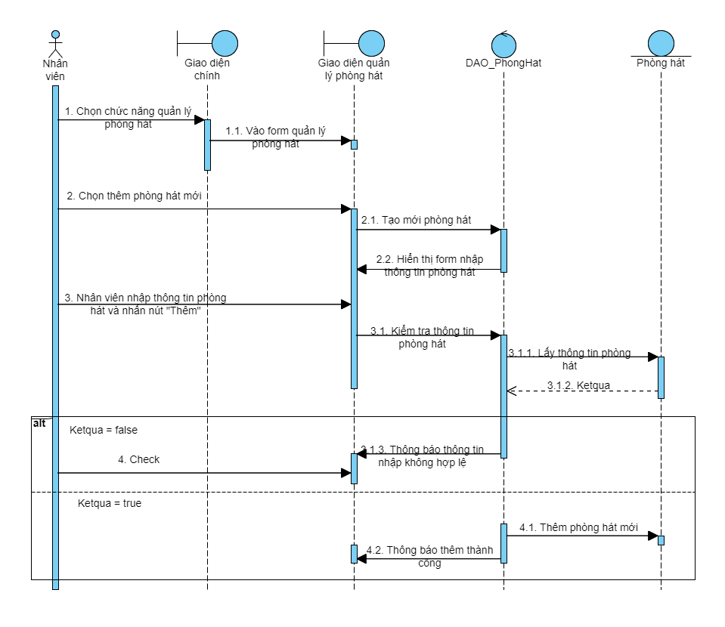

*H15. Sơ đồ Sequence của use case Thêm phòng hát*

## UC008_Cập nhật phòng hát

### Mô tả use case UC008

| **Use case: Cập nhật phòng hát** | |
| --- | --- |
| **Mục đích:** Cho phép nhân viên cập nhật thông tin một phòng hát | |
| **Mô tả:** Nhân viên truy cập vào hệ thống và chọn phòng hát cần cập nhật. Sau đó nhân viên nhập các thông tin cần cập nhật bao gồm tên phòng, giá phòng, trạng thái, mô tả | |
| **Tác nhân:** Nhân viên | |
| **Điều kiện trước:**   * Nhân viên phải truy cập vào hệ thống * Phòng hát cần cập nhật phải tồn tại trong hệ thống | |
| **Điều kiện sau:**   * Thông tin phòng hát đã được cập nhật xong | |
| Luồng sự kiện chính (Basic flows) | |
| Actor | System |
| 1. Nhân viên truy cập vào hệ thống |  |
| 1. Nhân viên chọn phòng hát cần cập nhật |  |
|  | 1. Hệ thống hiển thị thông tin phòng hát |
| 1. Nhân viên nhập các thông tin cần cập nhật |  |
| 1. Nhân viên nhấn nút “Cập nhật” |  |
|  | 1. Hệ thống kiểm tra tính hợp lệ của thông tin nhập |
|  | 1. Hệ thống cập nhật thông tin phòng hát |
|  | 1. Hệ thống thông báo đã cập nhật thành công |
| 1. Nhân viên xác nhận |  |
| Luồng sự kiện phụ (Alternative Flows): | |
|  | 6.1. Hệ thống thông báo thông tin nhập không hợp lệ |
| 6.2. Nhân viên xác nhận |  |
|  | 6.3. Hệ thống quay lại bước 3 |

### Biểu đồ

* + - 1. **Sơ đồ activity**

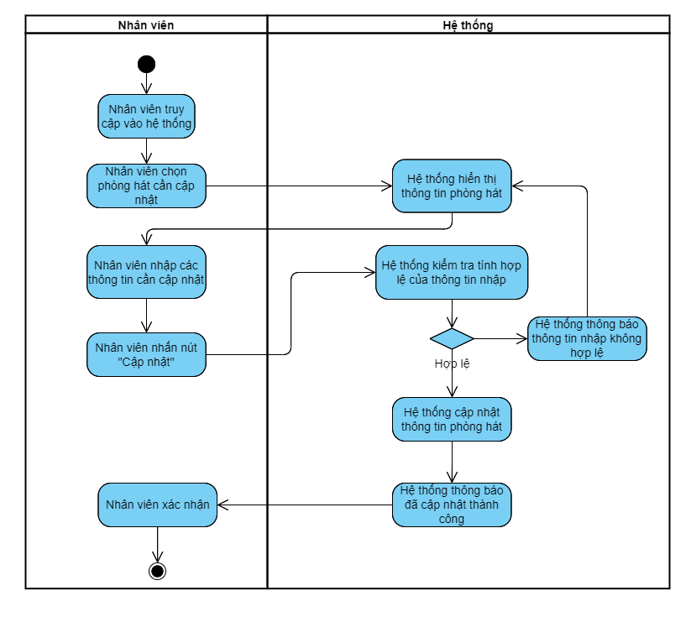

*H16. Sơ đồ Activity của use case Cập nhật phòng hát*

* + - 1. **Sơ đồ Sequence**

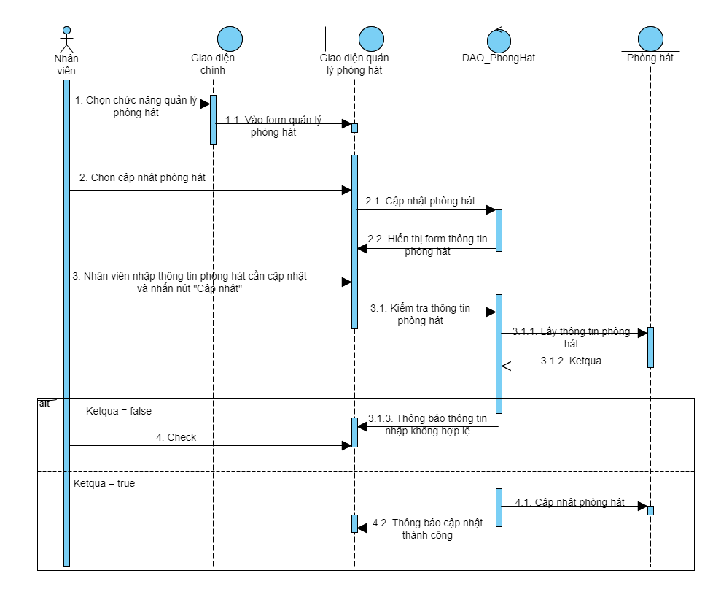

*H17. Sơ đồ Sequence của use case Cập nhật phòng hát*

## UC009_Xóa phòng hát

### Mô tả use case UC009

| **Use case: Xóa phòng hát** | |
| --- | --- |
| **Mục đích:** Cho phép nhân viên xóa một phòng hát khỏi hệ thống | |
| **Mô tả:** Nhân viên truy cập vào hệ thống và chọn phòng cần xóa. Sau đó nhân viên nhấn nút “Xóa” để xác nhận xóa | |
| **Tác nhân:** Nhân viên | |
| **Điều kiện trước:**   * Nhân viên phải có quyền xóa phòng hát * Phòng hát cần xóa phải tồn tại trong hệ thống | |
| **Điều kiện sau:** Phòng hát đã được xóa ra khỏi hệ thống | |
| Luồng sự kiện chính (Basic flows) | |
| Actor | System |
| 1. Nhân viên truy cập vào hệ thống |  |
| 1. Nhân viên chọn phòng hát cần xóa |  |
| 1. Nhân viên nhấn nút “Xóa” |  |
|  | 1. Hệ thống hiển thị thông báo có chắc chắn muốn xóa không |
|  | 1. Hệ thống xóa phòng hát ra khỏi hệ thống |
|  | 1. Hệ thống thông báo xóa thành công |
| 1. Nhân viên xác nhận |  |
| Luồng sự kiện phụ (Alternative Flows): | |
|  | 5.1. Hệ thống hiện thông báo xóa không thành công |
| 5.2. Nhân viên xác nhận |  |
|  | 5.3. Hệ thống quay lại bước 2 |

### Biểu đồ

* + - 1. **Sơ đồ Activity**

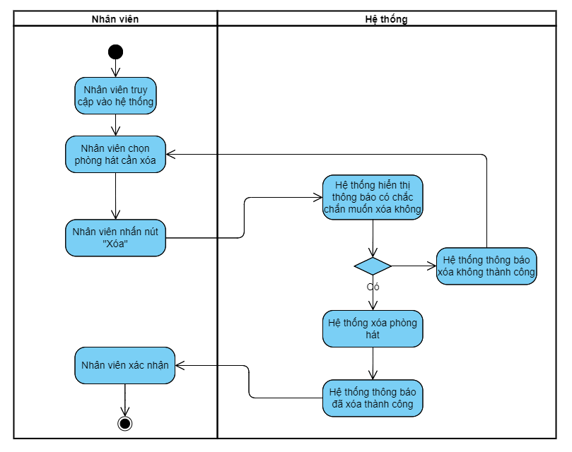

*H18. Sơ đồ Activity của use case Xóa phòng hát*

* + - 1. **Sơ đồ Sequence**

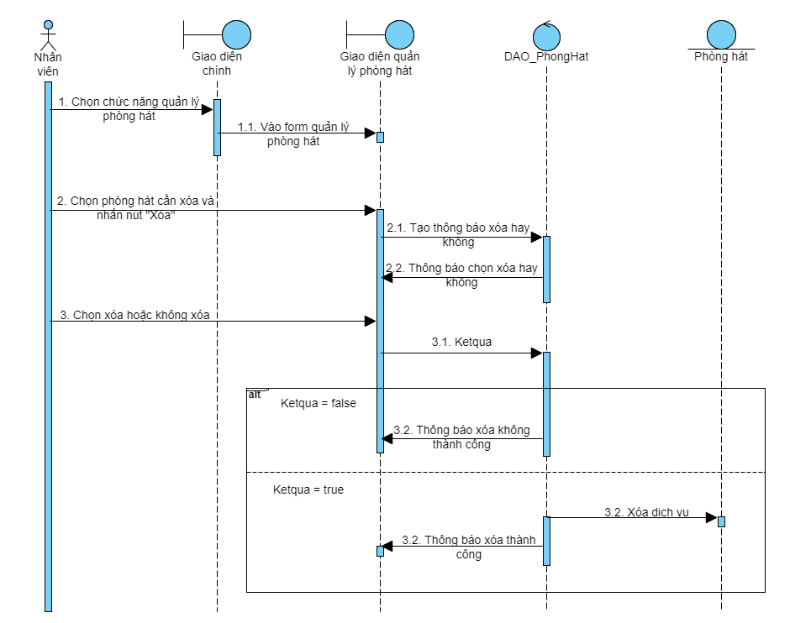

*H19. Sơ đồ Sequence của use case Xóa phòng hát*

## UC010_Thêm Nhân Viên

### Mô tả use case UC010

| **Use case: Thêm nhân viên** | |
| --- | --- |
| **Mục đích:** Cho phép người quản lý thêm nhân viên mới vào hệ thống để tăng khả năng phục vụ cho khách hàng. | |
| **Mô tả:** Người quản lý thực hiện thêm các thông tin của một nhân viên mới vào hệ thống bao gồm thông tin cá nhân, thông tin liên hệ, và vị trí công việc,... | |
| **Tác nhân:** Người quản lý | |
| **Điều kiện trước:**   * Người quản lý phải truy cập thành công vào hệ thống và có khả năng thực hiện việc thêm nhân viên. * Cung cấp các thông tin nhân viên mới phải hợp lệ. | |
| **Điều kiện sau:**   * Thông tin nhân viên được xác nhận hợp lệ và lưu trữ tại hệ thống thành công. | |
| Luồng sự kiện chính (Basic flows) | |
| Actor | System |
| 1. Người quản lý đăng nhập vào hệ thống |  |
| 1. Người quản lý vào mục Quản lý nhân viên |  |
|  | 1. Hệ thống hiển thị form Quản lý nhân viên |
| 1. Người quản lý chọn chức năng Thêm nhân viên |  |
|  | 1. Hệ thống hiển thị form nhập thông tin nhân viên mới |
| 1. Người quản lý điền thông tin nhân viên mới |  |
| 1. Người quản lý xác nhận thông tin nhân viên mới |  |
|  | 1. Hệ thống kiểm tra tính hợp lệ của thông tin đã nhập |
|  | 1. Hệ thống hiển thị thông tin của nhân viên mới |
|  | 1. Hệ thống cập nhật lại danh sách nhân viên |
|  | 1. Hệ thống thông báo thêm nhân viên thành công |
| 1. Người quản lý xác nhận |  |
| Luồng sự kiện phụ (Alternative Flows): | |
|  | 8.1. Hệ thống thông báo thông tin nhân viên không hơp lệ |
| 8.2. Người quản lý xác nhận | 8.3. Hệ thống quay lại bước 5 |

### Biểu đồ

3.10.2.1. Sơ đồ Activity

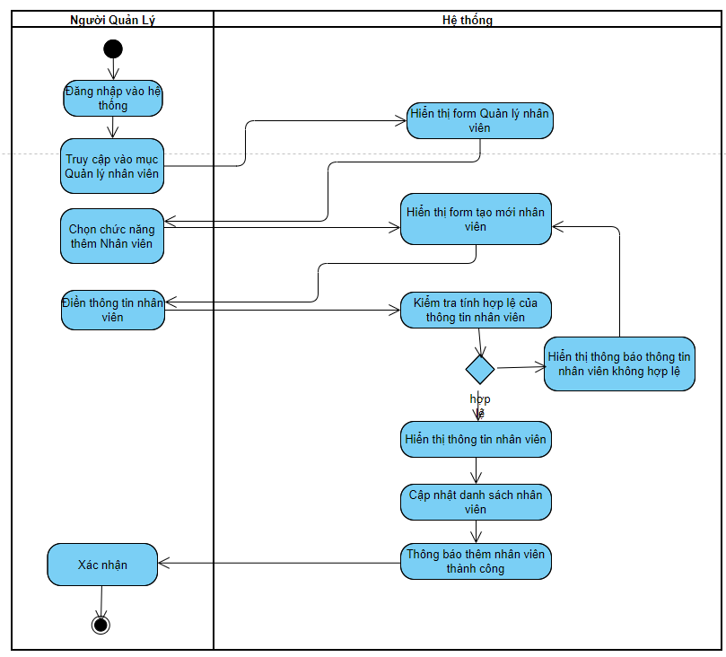

*H20. Sơ đồ Activity của use case Thêm nhân viên*

3.10.2.2. Sơ đồ Sequence

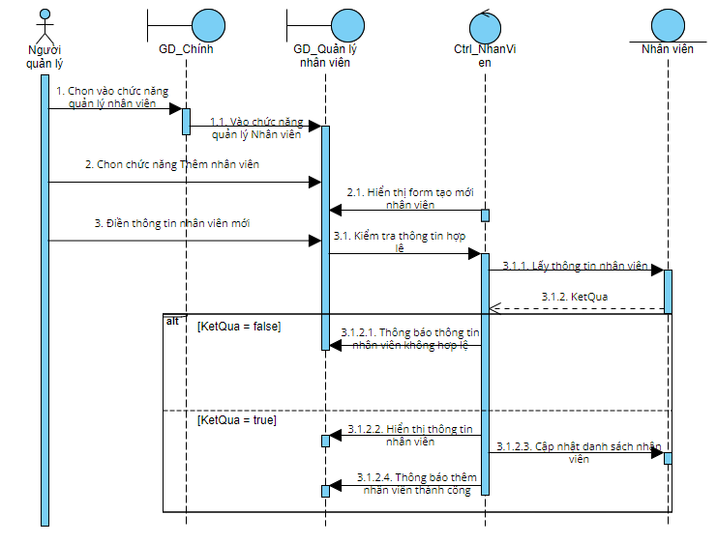

*H21. Sơ đồ Sequence của use case Thêm nhân viên*

## UC011_Cập nhật nhân viên

### Mô tả use case UC011

| **Use case: Cập nhật nhân viên** | |
| --- | --- |
| **Mục đích:** Cho phép người quản lý cập nhật thông tin cá nhân của một nhân viên để đảm bảo được công việc của họ được quản lý một cách hiệu quả. | |
| **Mô tả:** Người quản lý thực hiện thay đổi hoặc cập nhật thông tin cá nhân của nhân viên bao gồm thông tin cá nhân , thông tin liên hệ , hoặc vị trí công việc. | |
| **Tác nhân:** Người quản lý | |
| **Điều kiện trước:**   * Người quản lý phải truy cập thành công vào hệ thống và có khả năng cập nhật thông tin của nhân viên. * Thông tin về nhân viên đã được thêm trước đó vào hệ thống. | |
| **Điều kiện sau:**   * Thông tin nhân viên được xác nhận hợp lệ và đã được cập nhật lại trong hệ thống. | |
| Luồng sự kiện chính (Basic flows) | |
| Actor | System |
| 1. Người quản lý đăng nhập vào hệ thống |  |
| 1. Người quản lý vào mục Quản lý nhân viên |  |
|  | 1. Hệ thống hiển thị form Quản lý nhân viên |
| 1. Người quản lý chọn chức năng Cập nhật nhân viên |  |
|  | 1. Hệ thống hiển thị danh sách nhân viên |
| 1. Người quản lý tìm kiếm thông tin nhân viên muốn cập nhật |  |
|  | 1. Hệ thống kiểm tra thông tin tìm kiếm |
|  | 1. Hệ thống hiển thị form thông tin của nhân viên muốn cập nhật |
| 1. Người quản lý thay đổi thông tin nhân viên mới |  |
|  | 1. Hệ thống kiểm tra thông tin cập nhật có tính hợp lệ |
|  | 1. Hệ thống hiển thị thông tin nhân viên mới cập nhật |
|  | 1. Hệ thống cập nhật lại danh sách nhân viên |
|  | 1. Hệ thống thông báo cập nhật nhân viên thành công |
| 1. Người quản lý xác nhận |  |
| Luồng sự kiện phụ (Alternative Flows): | |
|  | 7.1. Hệ thống thông báo không tìm thấy nhân viên |
| 7.2. Người quản lý xác nhận |  |
| 7.3. Người quản lý quay lại bước 6 |  |
|  | 10.1. Hệ thống thông báo thông tin cập nhật không hợp lệ |
| 10.2. Người quản lý xác nhận | 10.3. Hệ thống quay lại bước 7 |

### Biểu đồ

3.11.2.1. Sơ đồ Activity

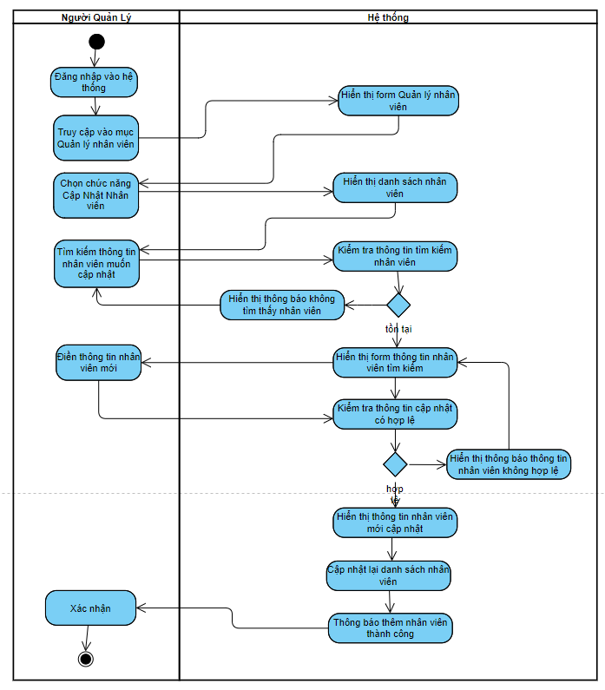

*H22. Sơ đồ Activity của use case Cập nhật nhân viên*

3.11.2.2. Sơ đồ Sequence

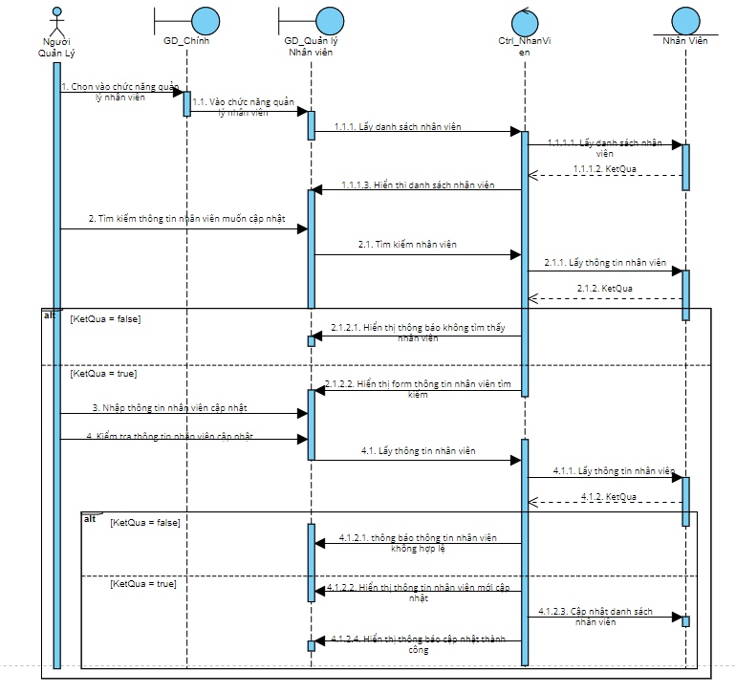

*H23. Sơ đồ Sequence của use case Cập nhật nhân viên*

## UC012_Tìm nhân viên

### Mô tả use case UC012

| **Use case: Tìm nhân viên** | |
| --- | --- |
| **Mục đích:** Cho phép người quản lý có thể tìm kiếm thông tin của một nhân viên. | |
| **Mô tả:** Người quản lý thực hiện tìm nhân viên dựa trên mã nhân viên, chức vụ, hoặc trạng thái hoạt động của họ. | |
| **Tác nhân:** Người quản lý | |
| **Điều kiện trước:**   * Người quản lý phải truy cập thành công vào hệ thống và có quyền thực hiện tìm kiếm nhân viên trong hệ thống * Thông tin nhân viên muốn tìm kiếm phải hợp lệ và sẵn có trong hệ thống. | |
| **Điều kiện sau:**   * Xác nhận thông tin trả về từ danh sách tìm kiếm nhân viên. | |
| Luồng sự kiện chính (Basic flows) | |
| Actor | System |
| 1. Người quản lý truy cập vào hệ thống |  |
| 1. Người quản lý vào chức năng quản lý nhân viên |  |
|  | 1. Hệ thống hiển thị form quản lý nhân viên |
| 1. Người quản lý yêu cầu tim kiếm nhân viên |  |
|  | 1. Hệ thống hiển thị thanh nhập thông tin tìm kiếm |
| 1. Người quản lý nhập thông tin tìm kiếm nhân viên ( mã nhân viên, chức vụ hoặc trạng thái hoạt động ) |  |
|  | 1. Hệ thống kiểm tra thông tin tìm kiếm |
|  | 1. Hệ thống hiển thị danh sách tìm kiếm |
| 1. Người quản lý xác nhận và kết thúc |  |
| Luồng sự kiện phụ (Alternative Flows): | |
|  | 7.1 Hệ thống thông báo không tìm thấy nhân viên muốn tìm |
| 7.2. Người quản lý xác nhận | 7.3. Hệ thống quay lại bước 5 |

### Biểu đồ

* + - 1. **Sơ đồ Activity**

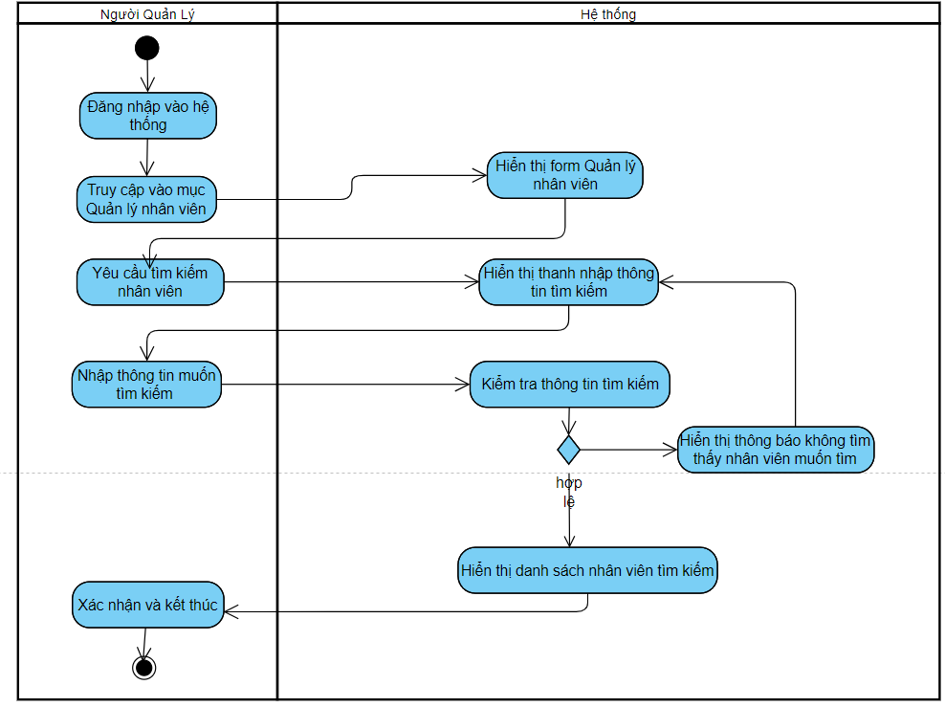

*H24. Sơ đồ Activity của use case Tìm nhân viên*

* + - 1. **Sơ đồ Sequence**

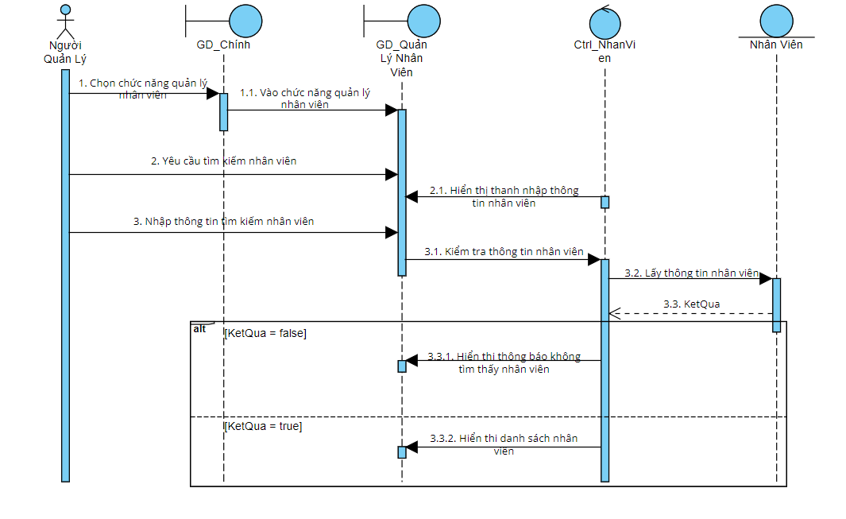

*H25. Sơ đồ Sequence của use case Tìm nhân viên*

## UC013_Thêm khách hàng

### Mô tả use case UC013

| **Use case: Thêm khách hàng** | |
| --- | --- |
| **Mục đích:** *Cho phép nhân viên thêm mới một khách hàng mới vào hệ thống* | |
| **Mô tả:**  Nhân thực hiện thêm các thông tin của một khách hàng mới vào hệ thống bao gồm thông tin cá nhân, thông tin liên hệ,... | |
| **Tác nhân:** Nhân viên | |
| **Điều kiện trước:** Nhân viên phải truy cập thành công vào hệ thống và có quyền thực hiện tác vụ thêm khách hàng trên hệ thống | |
| **Điều kiện sau:** Tạo mới khách hàng và thêm khách hàng vào danh sách khách hàng | |
| Luồng sự kiện chính (Basic flows) | |
| Actor | System |
| 1. Nhân viên đăng nhập vào hệ thống |  |
| 1. Nhân viên chọn chức năng “ Quản lý khách hàng “ |  |
|  | 1. Hệ thống hiển thị danh sách khách hàng |
| 1. Nhân viên chọn chức năng “ Thêm khách hàng” |  |
|  | 1. Hệ thống hiển thị form nhập thông tin khách hàng |
| 1. Nhân viên điền thông tin khách hàng |  |
| 1. Nhân viên nhấn nút “Thêm” |  |
|  | 1. Hệ thống kiểm tra tính hợp lệ của thông tin nhập |
|  | 1. Hệ thống thêm khách hàng vào danh sách |
|  | 1. Hệ thống thông báo đã thêm thành công |
| 1. Nhân viên xác nhận và kết thúc |  |
| Luồng sự kiện phụ (Alternative Flows): | |
|  | 9.1 Hệ thống thông báo không thành công |
|  | 9.2 Hệ thống quay lại bước 5 |

### Biểu đồ

* + - 1. **Sơ đồ Activity**

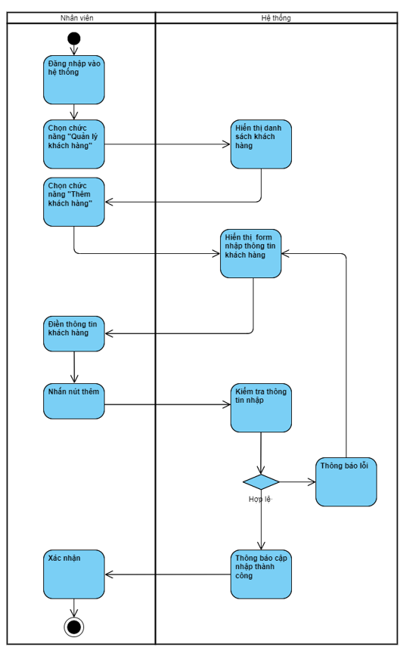

*H26. Sơ đồ Activity của use case Thêm khách hàng*

* + - 1. **Sơ đồ Sequence  
         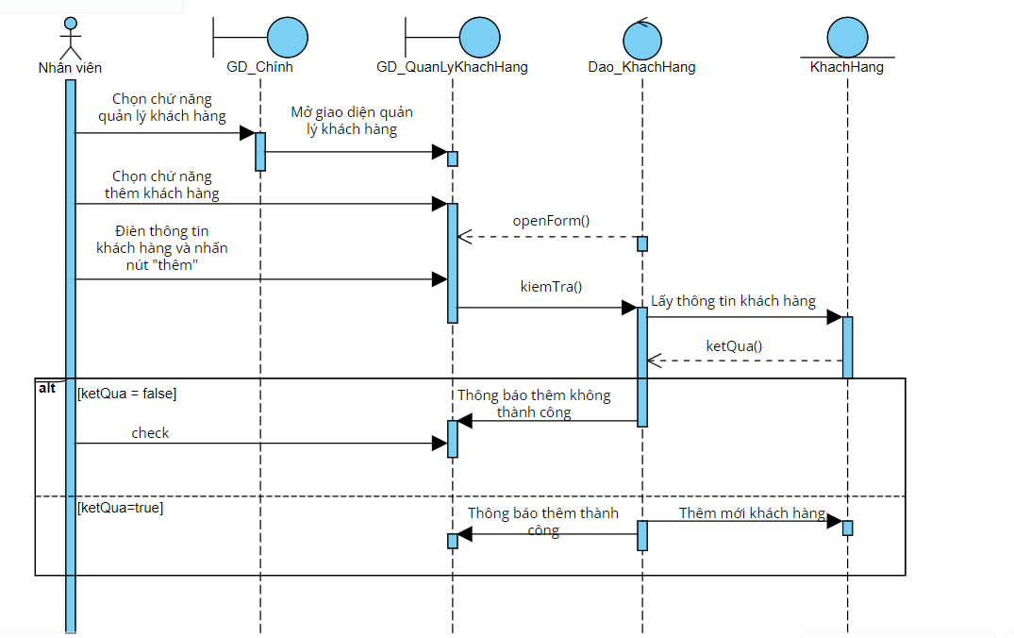**

*H27. Sơ đồ Sequence của use case Thêm khách hàng*

## UC014_Cập nhập khách hàng

### Mô tả use case UC014

| **Use case: Cập nhập khách hàng** | |
| --- | --- |
| **Mục đích:** Cho phép nhân viên cập nhật thông tin cá nhân của một khách hàng để đảm bảo được thông tin của họ được quản lý một cách hiệu quả. | |
| **Mô tả:** Nhân viên thực hiện thay đổi hoặc cập nhật thông tin cá nhân của khách hàng bao gồm thông tin cá nhân , thông tin liên hệ. | |
| **Tác nhân:** Nhân viên | |
| **Điều kiện trước:** Nhân viên phải truy cập thành công vào hệ thống và có quyền thực hiện tác vụ cập nhập thông tin khách hàng trên hệ thống | |
| **Điều kiện sau:** Cập nhập thông tin khách hàng và lưu lại trong danh sách khách hàng | |
| Luồng sự kiện chính (Basic flows) | |
| Actor | System |
| 1. Nhân viên đăng nhập vào hệ thống |  |
| 1. Nhân viên chọn chức năng “ Quản lý khách hàng “ |  |
|  | 1. Hệ thống hiển thị danh sách khách hàng |
| 1. Nhân viên chọn khách hàng cần cập nhập |  |
| 1. Nhân viên chọn chức năng “ Cập nhập khách hàng” |  |
|  | 1. Hệ thống hiển thị form thông tin khách hàng |
| 1. Nhân viên cập nhập thông tin khách hàng |  |
| 1. Nhân viên xác nhận |  |
|  | 1. Hệ thống kiểm tra tính hợp lệ của thông tin nhập |
|  | 1. Hệ thống cập nhật thông tin khách hàng |
|  | 1. Hệ thống thông báo cập nhập thành công |
| 1. Nhân viên xác nhận và kết thúc |  |
| Luồng sự kiện phụ (Alternative Flows): | |
|  | 9.1 Hệ thống thông báo thông tin nhập không hợp lệ |
| 9.2 Nhân viên xác nhận |  |
|  | 9.3 Hệ thống quay lại bước 6 |

### Biểu đồ

* + - 1. **Sơ đồ Activity**

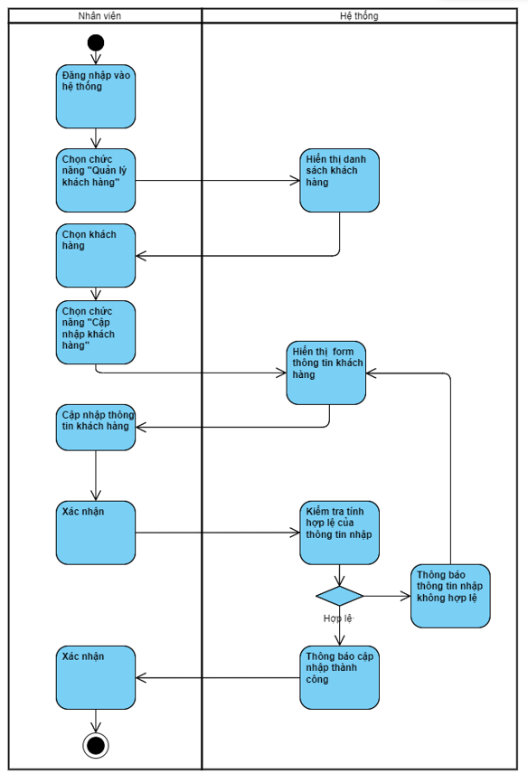

*H28. Sơ đồ Activity của use case Cập nhật khách hàng*

* + - 1. **Sơ đồ Sequence  
         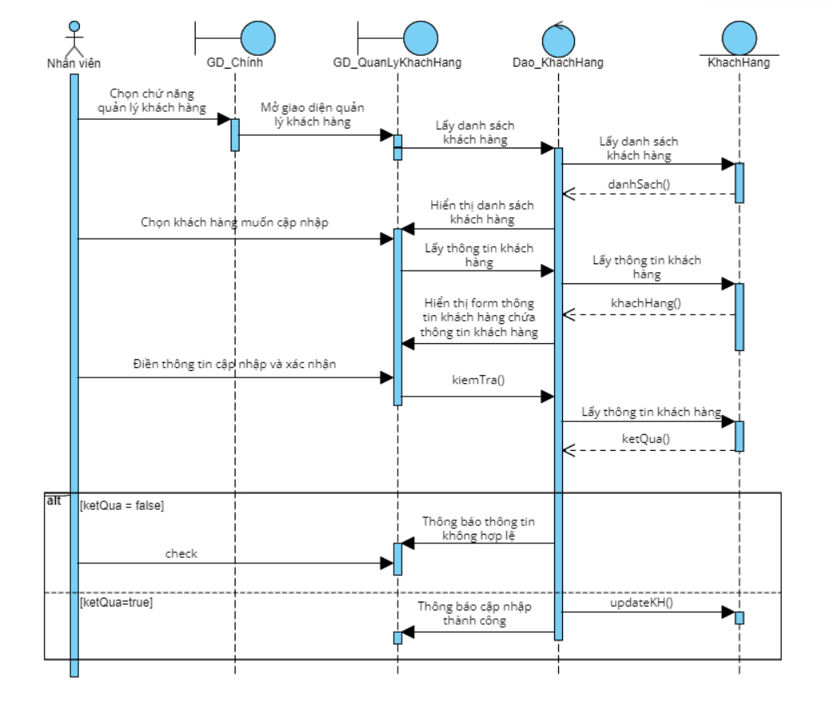**

*H28. Sơ đồ Sequence của use case Cập nhật khách hàng*

## UC015_Tìm khách hàng

### Mô tả use case UC015

| **Use case: Tìm khách hàng** | |
| --- | --- |
| **Mục đích:**   * Cho phép nhân viên có thể tìm kiếm thông tin của một khách hàng | |
| **Mô tả:**   * Nhân viên thực hiện tìm kiếm khách hàng dựa trên mã khách hàng, số điện thoại , tên hoặc căn cước công dân của họ. | |
| **Tác nhân:** Nhân viên | |
| **Điều kiện trước:** Nhân viên phải truy cập thành công vào hệ thống và có quyền thực hiện tác vụ tìm khách hàng trên hệ thống | |
| **Điều kiện sau:**  Hiển thị thông tin khách hàng mà nhân viên đang tìm | |
| Luồng sự kiện chính (Basic flows) | |
| Nhân viên | Hệ thống |
| 1. Nhân viên đăng nhập vào hệ thống |  |
| 1. Nhân viên chọn chức năng “Quản lý khách hàng ” |  |
|  | 1. Hệ thống hiển thị danh sách khách hàng |
| 1. Nhân viên chọn chức năng “Tìm khách hàng |  |
|  | 1. Hệ thống hiển thị giao diện tra cứu khách hàng |
| 1. Nhân viên nhập thông tin khách hàng |  |
|  | 1. Hệ thống kiểm tra |
|  | 1. Hệ thống hiển thị thông tin khách hàng |
| 1. Nhân viên xác nhận và kết thúc |  |
| Luồng sự kiện phụ (Alternative Flows): | |
|  | 8.1 Hệ thống hiển thị thông báo khách hàng không tồn tại |
|  | 8.2 Hệ thống quay lại bước 5 |

### Biểu đồ

* + - 1. **Sơ đồ Activity**

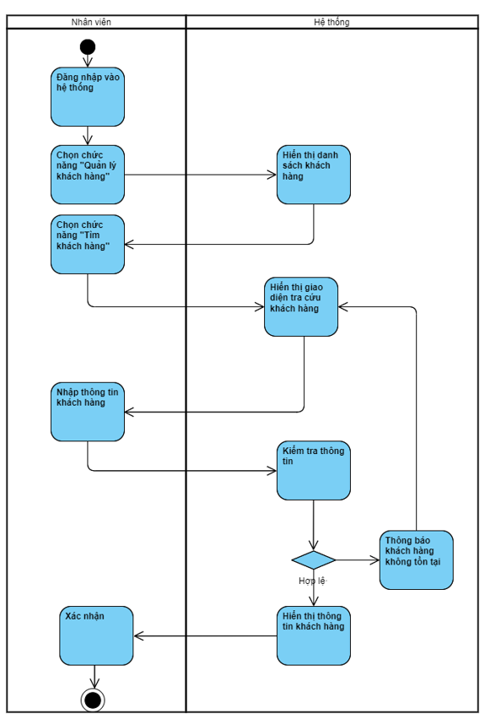

*H30. Sơ đồ Activity của use case Tìm khách hàng*

* + - 1. **Sơ đồ Sequence  
         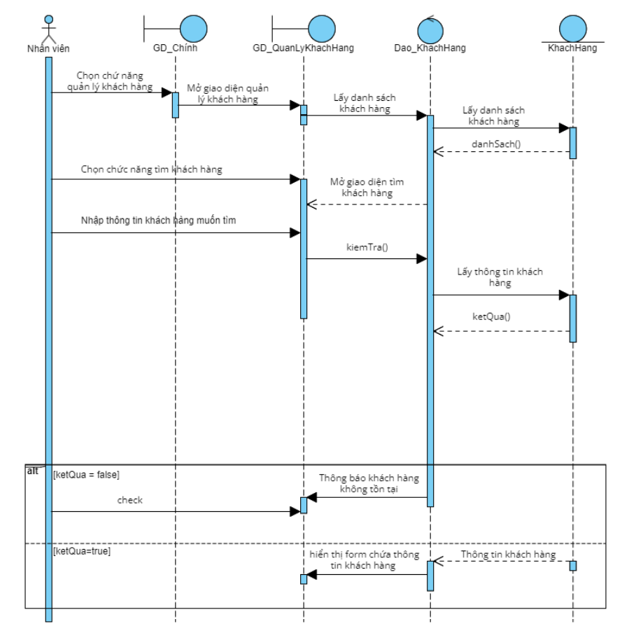**

*H31. Sơ đồ Sequence của use case Tìm khách hàng*

## UC016_Thêm dịch vụ

### Mô tả use case UC016

| **Use case: Thêm dịch vụ** | |
| --- | --- |
| **Mục đích:** Thêm mới một dịch vụ vào hệ thống để quản lý một cách dễ dàng và thuận tiện. | |
| **Mô tả:** Cho phép nhân viên thêm mới một dịch vụ có thể bao gồm : tên , mô tả, giá cả và một số thông tin khác vào hệ thống | |
| **Tác nhân:** Nhân viên | |
| **Điều kiện trước:** Nhân viên phải khởi động hệ thống quản lý karaoke và vào chức năng quản lý các dịch vụ khác. Hệ thống đã được chuẩn bị sẵn sàng xử lý và lưu trữ thông tin về dịch vụ mới | |
| **Điều kiện sau:** Hệ thống xác nhận rằng dịch vụ đã được thêm thành công và hiển thị thông báo. Nhân viên có thể xem lại danh sách các dịch vụ khi đã thêm và thao tác khác liên quan đến dịch vụ nếu cần. | |
| Luồng sự kiện chính (Basic flows) | |
| Actor | System |
| 1. Nhân viên đăng nhập vào hệ thống |  |
| 2. Nhân viên chọn chức năng “ Quản lý các dịch vụ khác ”. |  |
|  | 3. Hệ thống hiển thị danh sách thông tin các dịch vụ. |
| 4. Nhân viên chọn thao tác thêm dịch vụ |  |
|  | 5. Hệ thống hiển thị form tạo mới |
| 6. Nhân viên điền thông tin tạo mới |  |
|  | 7. Hệ thống kiểm tra thông tin tạo mới |
|  | 8. Hệ thống thông báo tạo mới thành công |
| 9. Xác nhận và kết thúc |  |
| Luồng sự kiện phụ (Alternative Flows): | |
|  | 7.1. Hệ thống thông báo thông tin tạo mới sai |
| 7.2. Nhân viên xác nhận |  |
|  | 7.3. Hệ thống quay lại bước 6 |

### Biểu đồ

* + - 1. **Sơ đồ Activity**

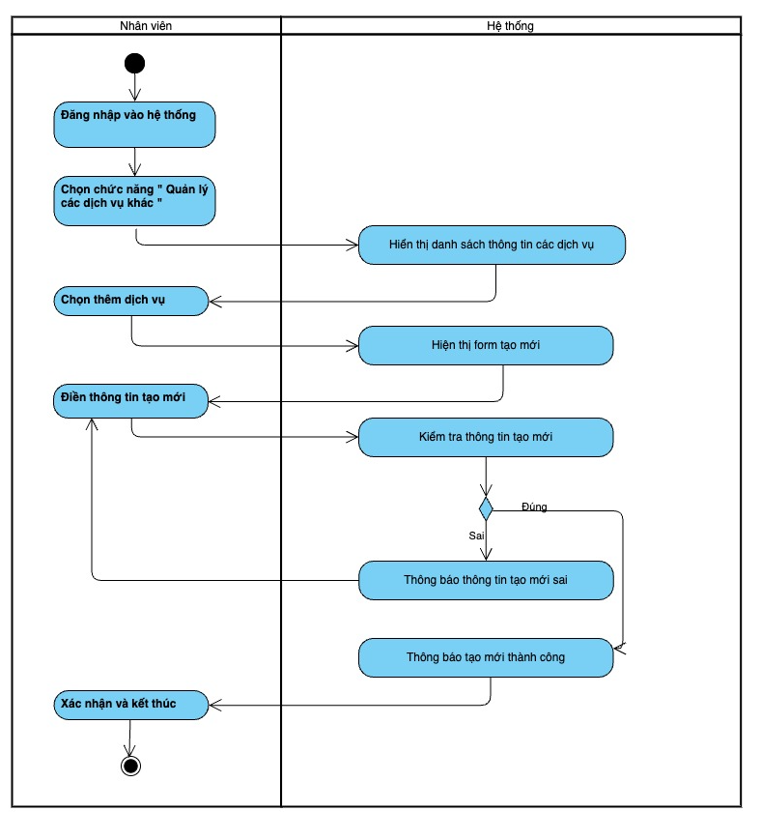

*H32. Sơ đồ Activity của use case Thêm dịch vụ*

* + - 1. **Sơ đồ Sequence**

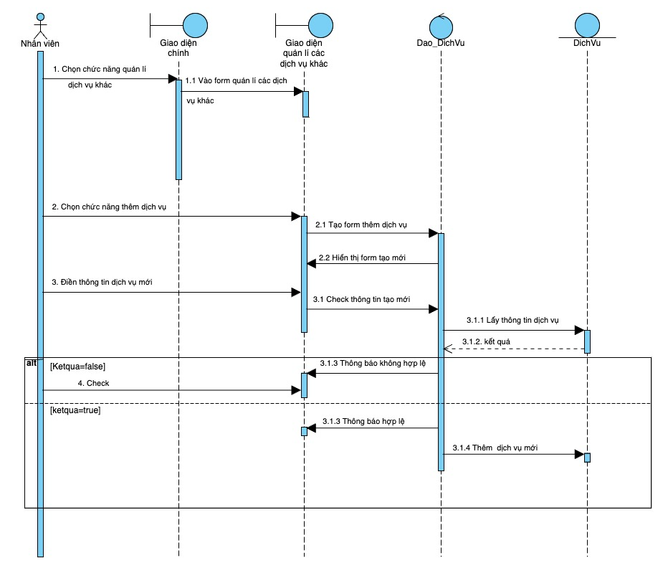

*H33. Sơ đồ Sequence của use case Thêm dịch vụ*

## UC017_Cập nhật dịch vụ

### Mô tả use case UC017

| **Use case: Cập nhật dịch vụ** | |
| --- | --- |
| **Mục đích:** Cập nhật một dịch vụ có sẵn trên hệ thống. Nhân viên có khả năng thay đổi thông tin theo ý muốn một các dễ dàng và hiệu quả. | |
| **Mô tả:** Cho phép nhân viên cập nhật một dịch vụ có thể bao gồm : tên , mô tả, giá cả và một số thông tin khác trên hệ thống | |
| **Tác nhân:** Nhân viên | |
| **Điều kiện trước:** Nhân viên phải khởi động hệ thống quản lý karaoke và vào chức năng quản lý các dịch vụ khác. Hệ thống đã được chuẩn bị sẵn sàng xử lý và cập nhật thông tin về dịch vụ. | |
| **Điều kiện sau:** Hệ thống xác nhận rằng dịch vụ đã được cập nhật thành công và hiển thị thông báo. Nhân viên có thể xem lại danh sách các dịch vụ khi đã cập nhật và thao tác khác liên quan đến dịch vụ nếu cần. | |
| Luồng sự kiện chính (Basic flows) | |
| Actor | System |
| 1. Nhân viên đăng nhập vào hệ thống |  |
| 2. Nhân viên chọn chức năng “ Quản lý các dịch vụ khác ”. |  |
|  | 3. Hệ thống hiển thị danh sách thông tin các dịch vụ. |
| 4. Nhân viên chọn thao tác cập nhật dịch vụ |  |
|  | 5. Hệ thống hiển thị form thông tin dịch vụ có sẵn |
| 6. Nhân viên điền thông tin cần cập nhật |  |
|  | 7. Hệ thống kiểm tra thông tin tạo cập nhật |
|  | 8. Hệ thống thông báo cập nhật thành công |
| 9. Xác nhận và kết thúc |  |
| Luồng sự kiện phụ (Alternative Flows): | |
|  | 7.1. Hệ thống thông báo thông tin cập nhật sai |
| 7.2. Nhân viên xác nhận |  |
|  | 7.3. Hệ thống quay lại bước 6 |

### Biểu đồ

* + - 1. **Sơ đồ Activity**

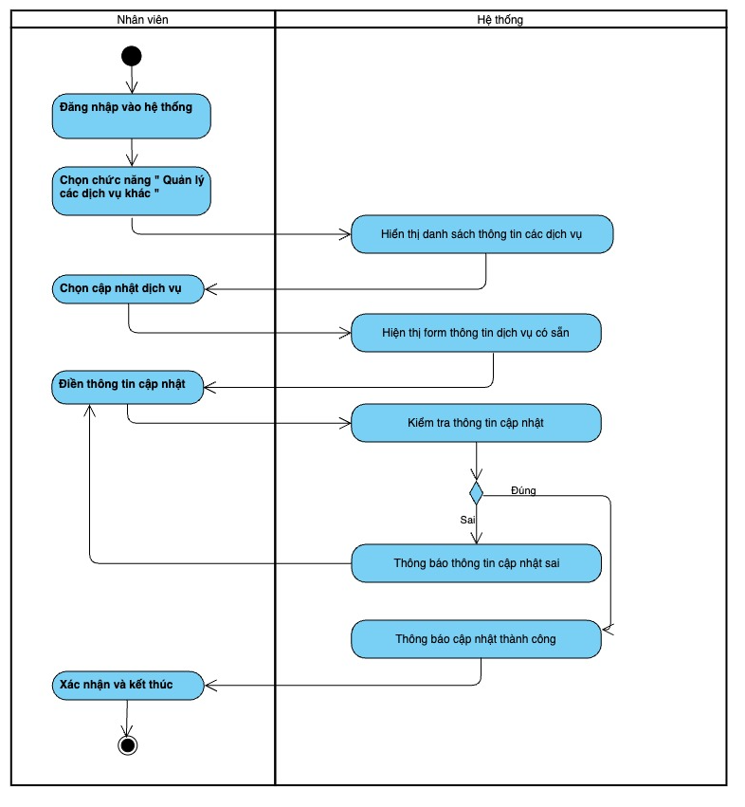

*H34. Sơ đồ Activity của use case Cập nhật dịch vụ*

* + - 1. **Sơ đồ Sequence**

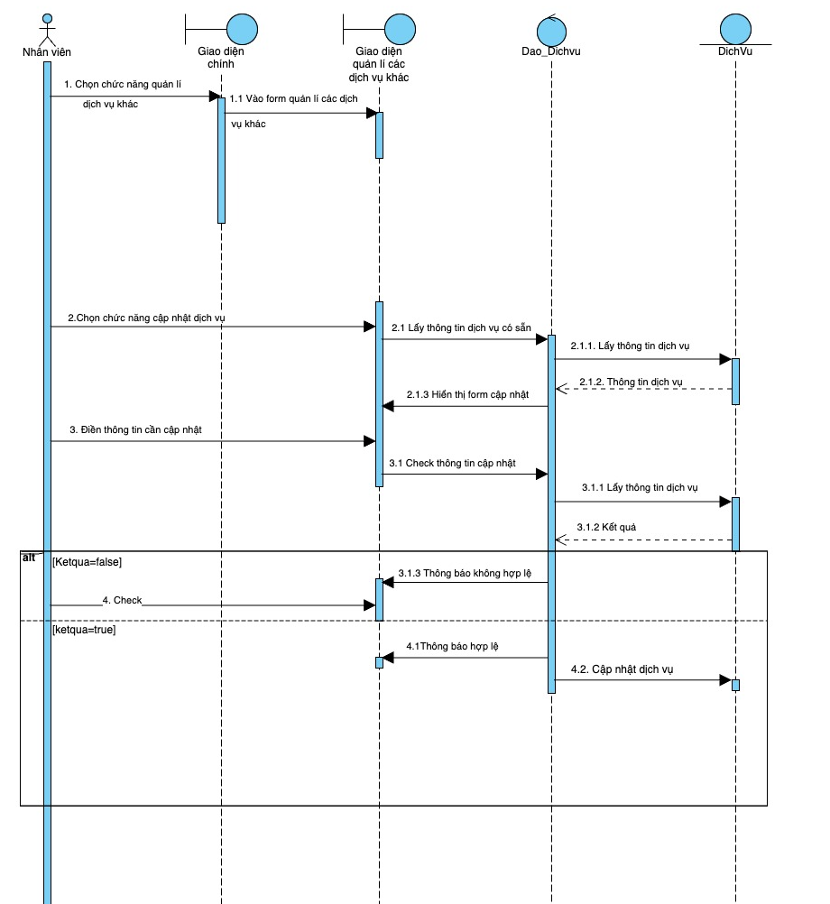

*H35. Sơ đồ Sequence của use case Cập nhật dịch vụ*

## UC018_Xóa dịch vụ

### Mô tả use case UC018

| **Use case: Xoá dịch vụ** | |
| --- | --- |
| **Mục đích:** Xoá một dịch vụ có sẵn trên hệ thống. | |
| **Mô tả:** Cho phép nhân viên xoá một dịch vụ có thể bao gồm : tên , mô tả, giá cả và một số thông tin khác ra khỏi hệ thống | |
| **Tác nhân:** Nhân viên | |
| **Điều kiện trước:** Nhân viên phải khởi động hệ thống quản lý karaoke và vào chức năng quản lý các dịch vụ khác. Hệ thống đã được chuẩn bị sẵn sàng xử lý và xoá thông tin về dịch vụ. | |
| **Điều kiện sau:** Hệ thống xác nhận rằng dịch vụ đã được xoá thành công và hiển thị thông báo. Nhân viên có thể xem lại danh sách các dịch vụ khi đã xoá và thao tác khác liên quan đến dịch vụ nếu cần. | |
| Luồng sự kiện chính (Basic flows) | |
| Actor | System |
| 1. Nhân viên đăng nhập vào hệ thống |  |
| 2. Nhân viên chọn chức năng “ Quản lý các dịch vụ khác ”. |  |
|  | 3. Hệ thống hiển thị danh sách thông tin các dịch vụ. |
| 4. Nhân viên chọn dịch vụ cần xoá và chọn thao tác xoá dịch vụ |  |
|  | 7. Hệ thống thông báo xóa hay không |
|  | 8. Hệ thống thông báo xóa thành công |
| 9. Xác nhận và kết thúc |  |
| Luồng sự kiện phụ (Alternative Flows): | |
| 7.1. Nhân viên chọn không |  |
|  | 7.2. Hệ thống thông báo xoá không thành công |
|  | 7.3. Hệ thống quay lại bước 3 |

### Biểu đồ

* + - 1. **Sơ đồ Activity**

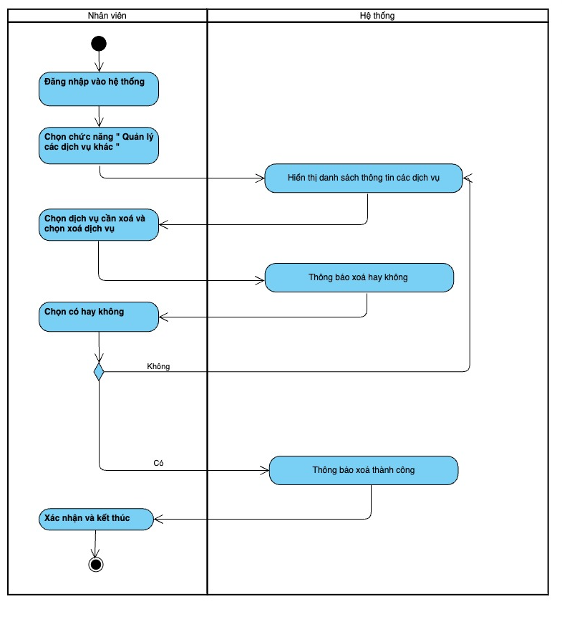

*H36. Sơ đồ Activity của use case Xóa dịch vụ*

* + - 1. **Sơ đồ Sequence**

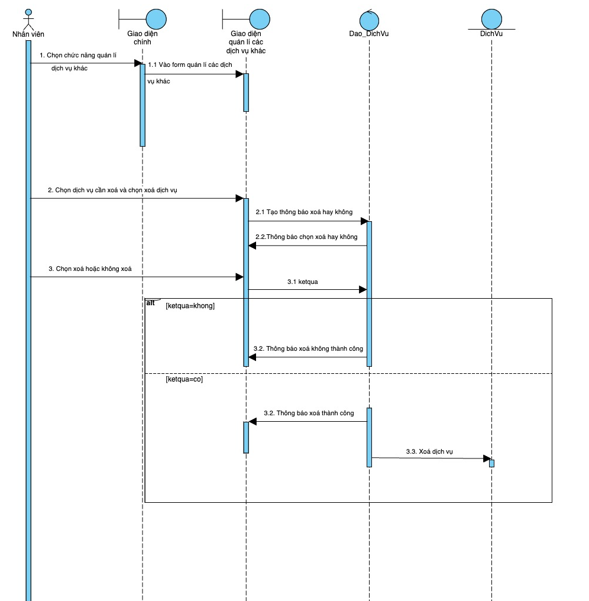

*H37. Sơ đồ Sequence của use case Xóa dịch vụ*

## UC019_Tìm kiếm dịch vụ

### Mô tả use case UC019

| **Use case: Tìm kiếm dịch vụ** | |
| --- | --- |
| **Mục đích:** Nhân viên truy vấn và tìm kiếm thông tin dịch vụ trong quản lý dịch vụ. | |
| **Mô tả:** Nhân viên có thể tra cứu thông tin dịch vụ. Họ có thể nhập thông tin cần tìm kiếm như tên, mã số,giá cả hoặc tiêu chí khác vào hệ thống và tiến hành tìm kiếm dựa trên các thông tin này. Hệ thống sẽ trả về kết quả tìm kiếm phù hợp và hiển thị thông tin chi tiết liên quan đến kết quả tìm kiếm. | |
| **Tác nhân:** Nhân viên | |
| **Điều kiện trước:** Nhân viên phải khởi động hệ thống quản lý karaoke và vào chức năng tra quản lý dịch vụ khác để sẵn sàng cho việc tìm kiếm dịch vụ. | |
| **Điều kiện sau:** Đảm bảo rằng kết quả hiển thị chính xác và đầy đủ. Đảm bảo nhân viên có thể tương tác với kết quả tìm kiếm. | |
| Luồng sự kiện chính (Basic flows) | |
| Actor | System |
| 1. Nhân viên đăng nhập vào hệ thống |  |
| 2. Nhân viên chọn chức năng “ Quản lý các dịch vụ khác ”. |  |
|  | 3. Hệ thống hiển thị danh sách thông tin các dịch vụ. |
| 4. Nhân viên điền thông tin tìm kiếm và chọn thao tác tìm kiếm dịch vụ |  |
|  | 5. Hệ thống xử lý và hiển thị kết quả tìm kiếm |
| 6. Nhân viên xem kết quả tìm kiếm và có thể thực hiện các tác vụ trên kết quả tìm kiếm |  |
| 7. Nhân viên xác nhận và kết thúc |  |
| Luồng sự kiện phụ (Alternative Flows): | |
|  |  |

### Biểu đồ

* + - 1. **Sơ đồ Activity**

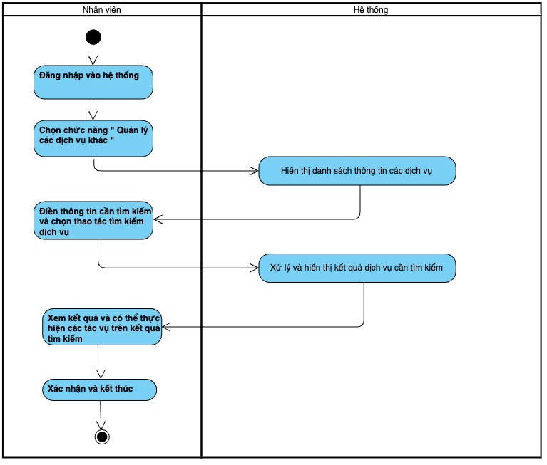

*H38. Sơ đồ Activity của use case Tìm kiếm dịch vụ*

* + - 1. **Sơ đồ Sequence**

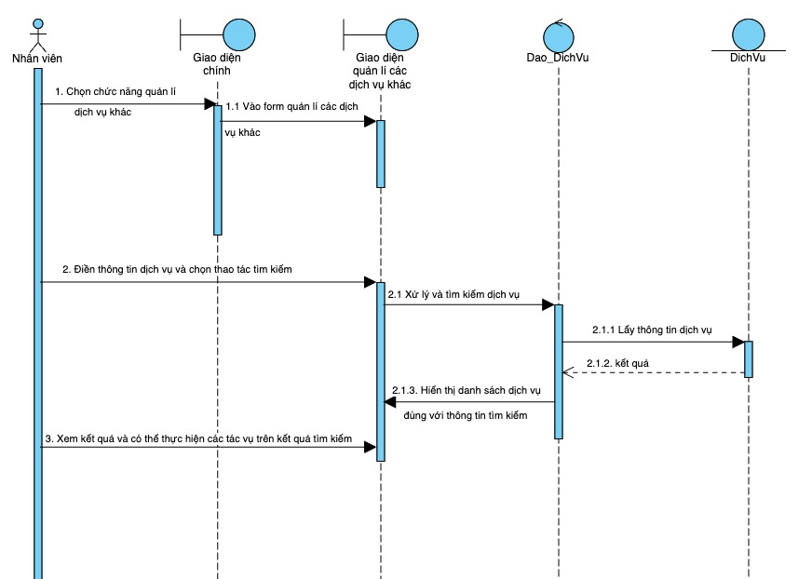

*H39. Sơ đồ Sequence của use case Tìm kiếm dịch vụ*

## UC020_Thống kê theo khách hàng tiềm năng

### Mô tả use case UC020

| **Use case: *Thống kê theo khách hàng tiềm năng*** | |
| --- | --- |
| **Mục đích:** Giúp người quản lý có thể theo dõi doanh thu của quán karaoke theo thời gian thực từ đó đưa ra mức độ đánh giá và chiến lược kinh doanh phù hợp hiệu quả. | |
| **Mô tả:** Cho phép người quản lý xem bảng thống kê doanh của cửa hàng theo ngày,tháng hoặc năm | |
| **Tác nhân:** Người quản lý | |
| **Điều kiện trước:**   * Người quản lý phải truy cập thành công vào hệ thống và có quyền thực hiện tác vụ thống kê trong hệ thống | |
| **Điều kiện sau:** | |
| Luồng sự kiện chính (Basic flows) | |
| Actor | System |
| 1. Người quản lý đăng nhập vào hệ thống |  |
| 1. Người quản lý chọn chức năng thống kê |  |
|  | 1. Hệ thống hiển thị các mục thống kê |
| 1. Người quản lý chọn mục thống kê theo “khách hàng tiềm năng” |  |
|  | 1. Hệ thống hiển thị danh sách các khách hàng với số giờ và số lần sử dụng của họ. |
| 1. Người quản lý xác nhận và kết thúc |  |
| Luồng sự kiện phụ (Alternative Flows): | |
|  |  |

### Biểu đồ

* + - 1. **Sơ đồ Activity**

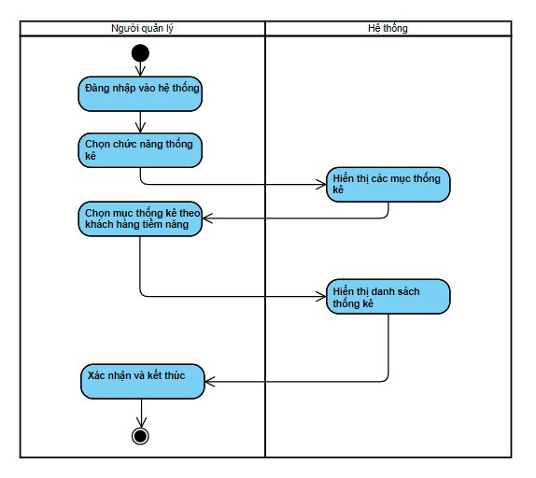

*H40. Sơ đồ Activity của use case Thống kê theo loại phòng*

* + - 1. **Sơ đồ Sequence***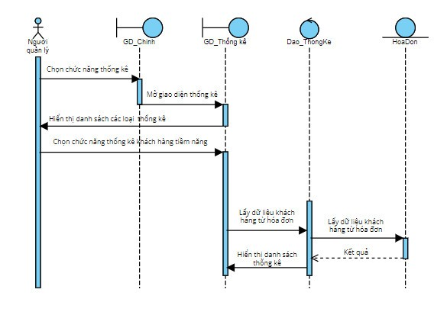*

*H41. Sơ đồ Sequence của use case Thống kê theo loại phòng*

## UC021_Thống kê doanh thu

### Mô tả use case UC021

| **Use case: Thống kê doanh thu** | |
| --- | --- |
| **Mục đích:** Giúp người quản lý có thể theo dõi doanh thu của quán karaoke theo thời gian thực từ đó đưa ra mức độ đánh giá và chiến lược kinh doanh phù hợp hiệu quả. | |
| **Mô tả:** Cho phép người quản lý xem bảng thống kê doanh của cửa hàng theo ngày,tháng hoặc năm | |
| **Tác nhân:** Người quản lý | |
| **Điều kiện trước:**   * Người quản lý phải truy cập thành công vào hệ thống và có quyền thực hiện tác vụ thống kê trong hệ thống | |
| **Điều kiện sau:**   * Hiển thị bảng thống kê theo doanh thu | |
| Luồng sự kiện chính (Basic flows) | |
| Actor | System |
| 1. Người quản lý đăng nhập vào hệ thống |  |
| 1. Người quản lý chọn chức năng thống kê |  |
|  | 1. Hệ thống hiển thị các mục thống kê |
| 1. Người quản lý chọn thống kê doanh thu |  |
|  | 1. Hệ thống hiển thị tổng quan doanh thu |
| 1. Người quản lý xác nhận và kết thúc |  |
| Luồng sự kiện phụ (Alternative Flows): | |
|  |  |

### Biểu đồ

* + - 1. **Sơ đồ Activity**

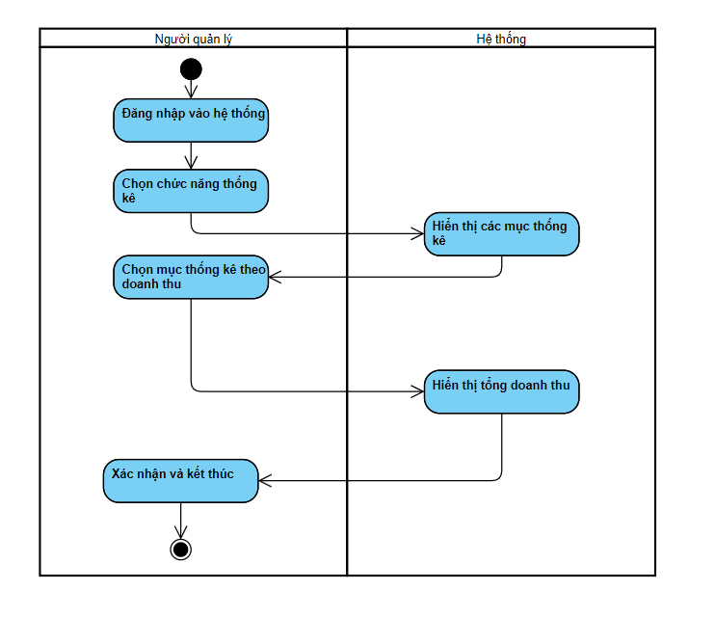

*H42. Sơ đồ Activity của use case Thống kê doanh thu*

* + - 1. **Sơ đồ Sequence  
         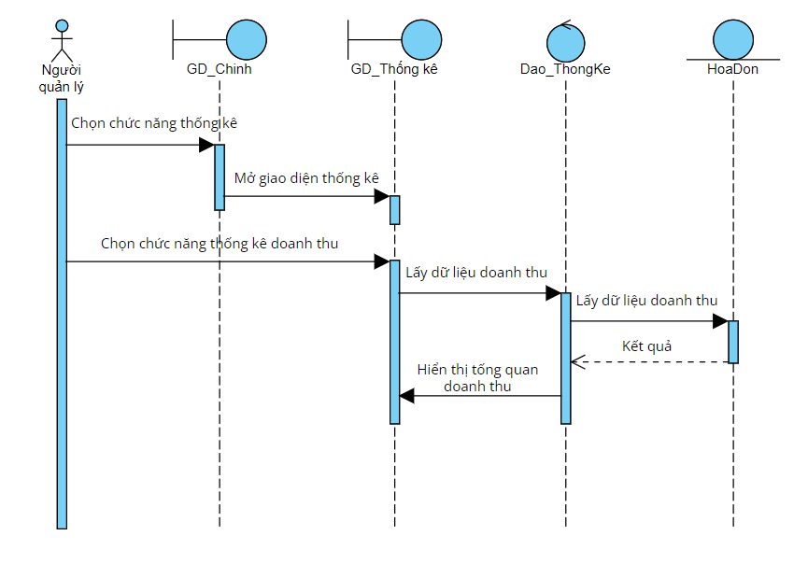**

*H43. Sơ đồ Sequence của use case Thống kê doanh thu*

## UC022_Thống kê theo dịch vụ ưa thích

### Mô tả use case UC022

| **Use case: Thống kê theo dịch vụ ưa thích** | |
| --- | --- |
| **Mục đích:** Giúp người quản lý có thể theo dõi và thu thập dữ liệu hoạt động về dịch vụ của quán karaoke từ đó đưa ra mức độ đánh giá và chiến lược kinh doanh phù hợp hiệu quả. | |
| **Mô tả:** Cho phép người quản lý xem bảng thống kê chi tiết của các dịch vụ theo ngày,tháng hoặc năm | |
| **Tác nhân:** Người quản lý | |
| **Điều kiện trước:** Người quản lý phải truy cập thành công vào hệ thống và có quyền thực hiện tác vụ thống kê dịch vụ trong hệ thống | |
| **Điều kiện sau:** Hiển thị bảng thống kê dịch vụ | |
| Luồng sự kiện chính (Basic flows) | |
| Actor | System |
| 1. Người quản lý đăng nhập vào hệ thống |  |
| 1. Người quản lý chọn chức năng thống kê |  |
|  | 1. Hệ thống hiển thị các mục thống kê |
| 1. Người quản lý chọn mục thống kê dịch vụ |  |
|  | 1. Hệ thống hiển thị bảng thống kê các loại dịch vụ |
| 1. Người quản lý chọn dịch vụ cần thống kê. |  |
|  | 1. Hệ thống hiển thị kết quả thống kê |
| 1. Người quản lý xác nhận và kết thúc |  |
| Luồng sự kiện phụ (Alternative Flows): | |
|  |  |

### Biểu đồ

* + - 1. **Sơ đồ Activity  
         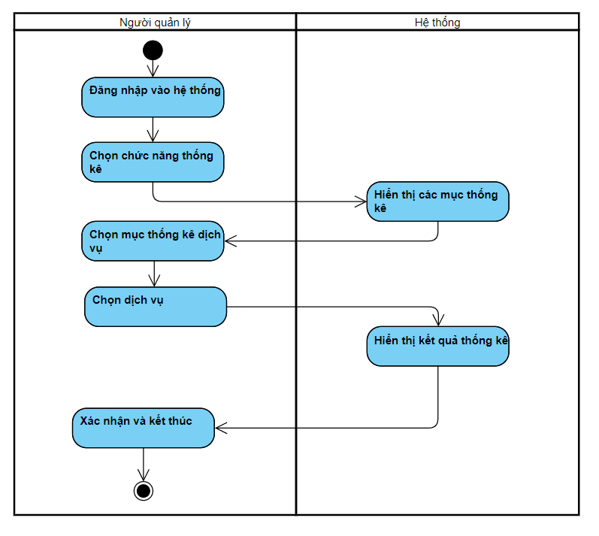**

*H44. Sơ đồ Activity của use case Thống kê dịch vụ*

* + - 1. **Sơ đồ Sequence**

**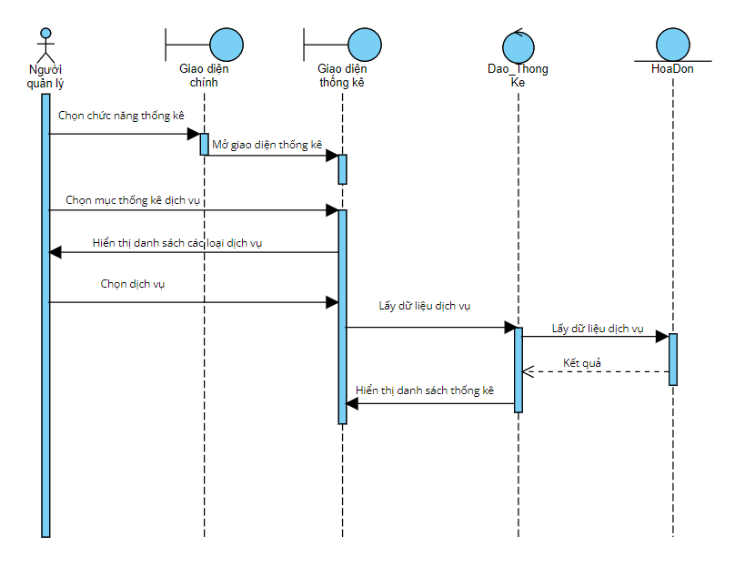***H45. Sơ đồ Sequence của use case Thống kê dịch vụ*

# **BIỂU ĐỒ LỚP:**

## Biểu đồ lớp (Entity):

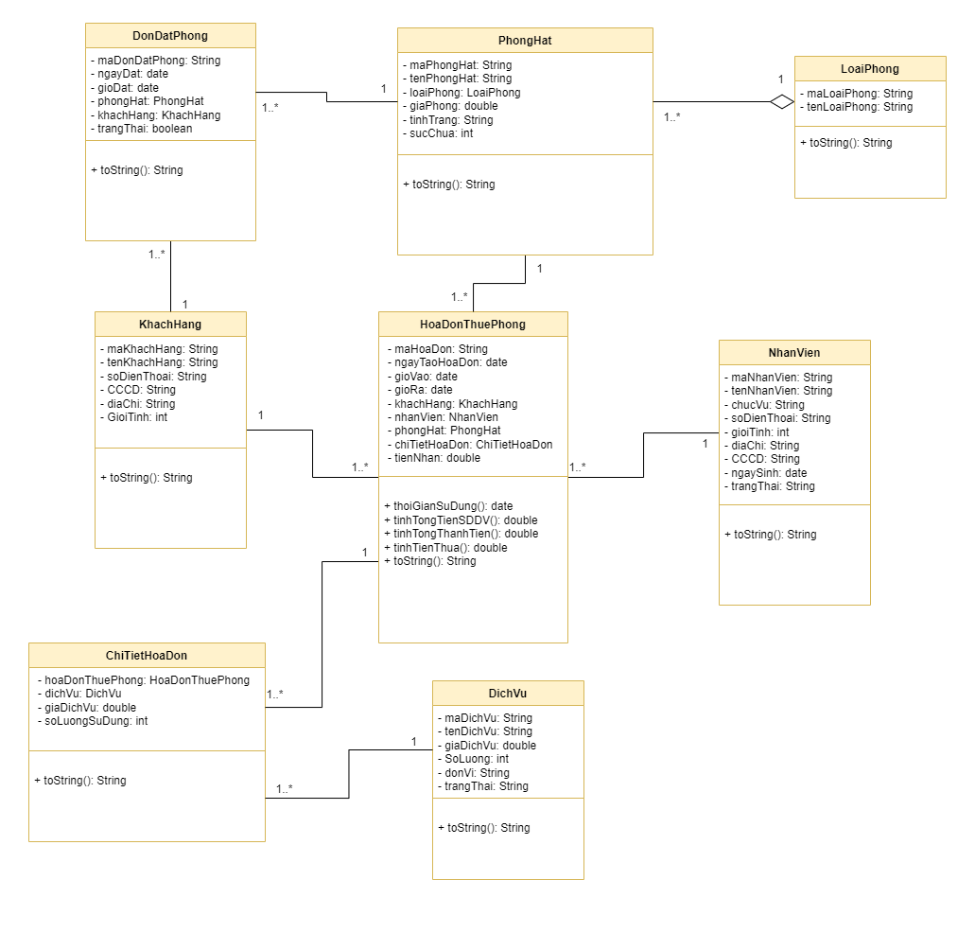

*H46. Sơ đồ Lớp chứa các lớp thực thể*

## Biểu đồ lớp tổng quát:

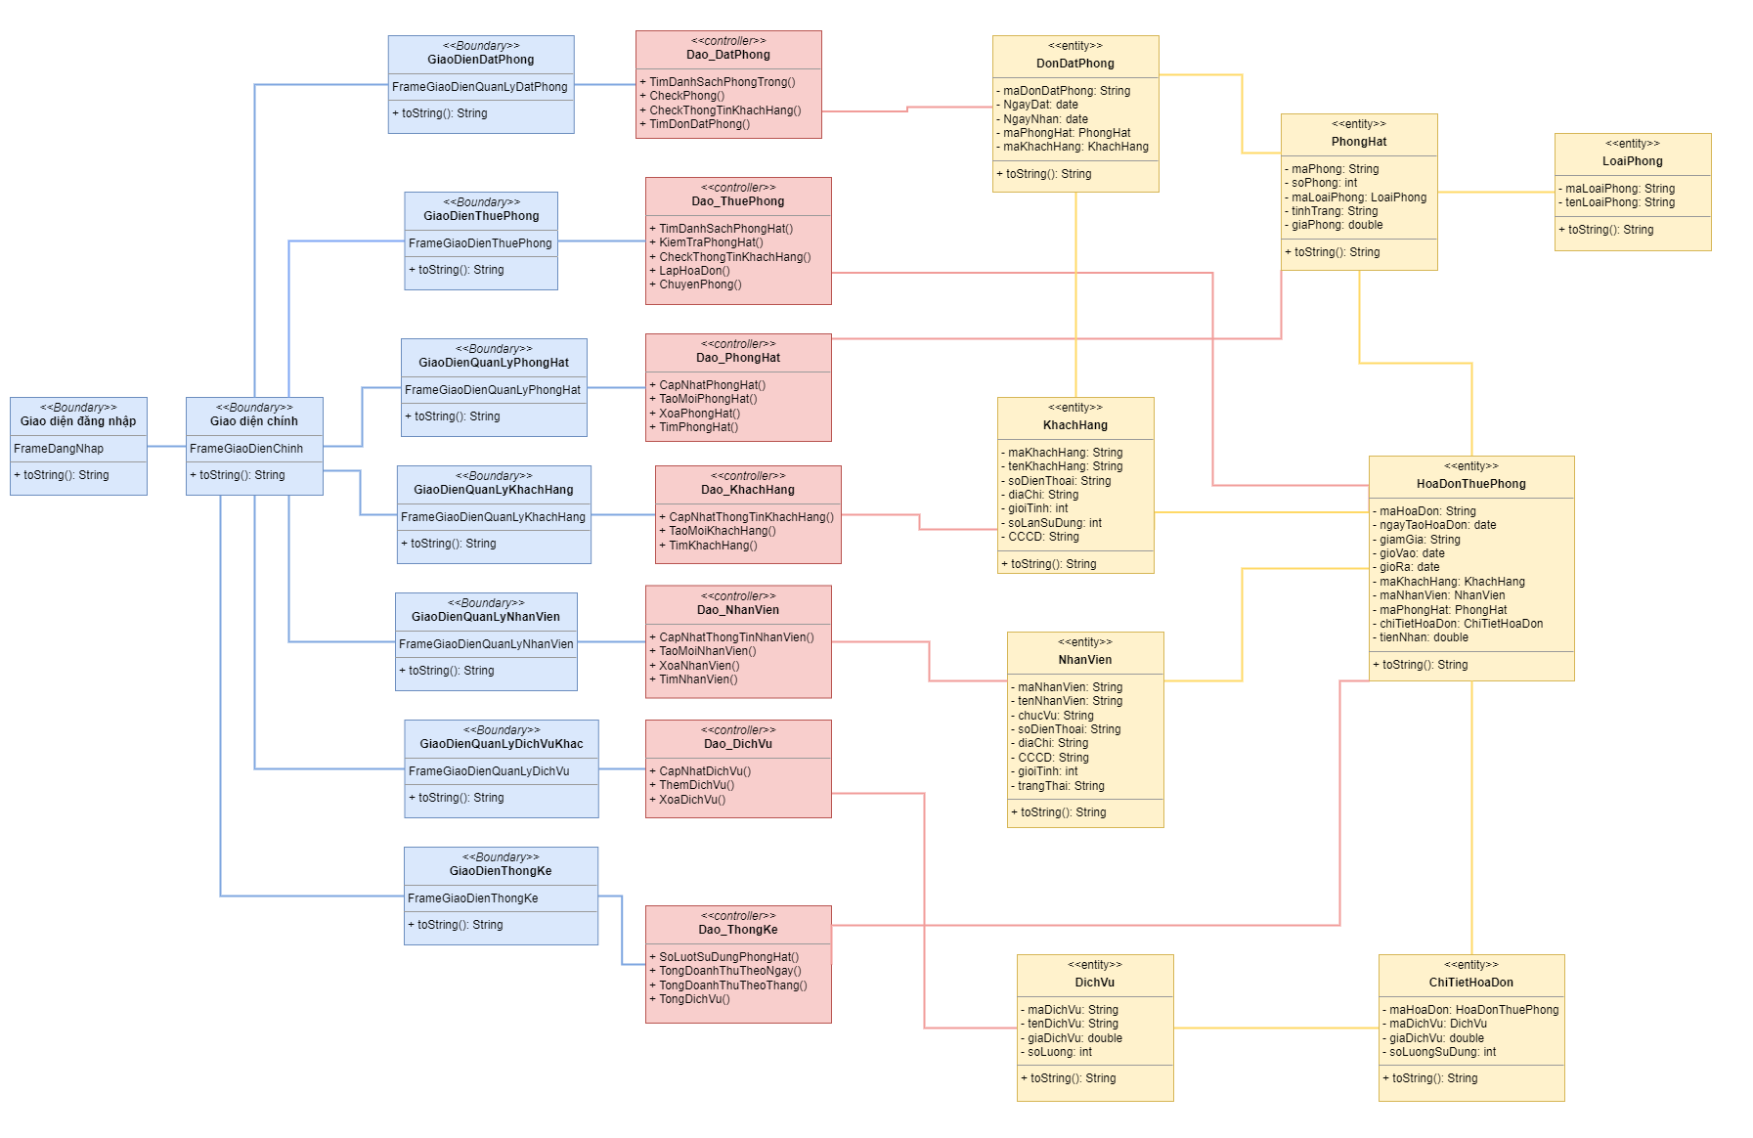

*H47. Sơ đồ Tổng quát*

*Link Nhật kí*

<https://docs.google.com/document/d/1-EP_YiMQDnwvcGUV8fe4PaxZ4Lq7QWQZ/edit>